TRƯỜNG ĐẠI HỌC GIAO THÔNG VẬN TẢI TP. HỒ CHÍ MINH

VIỆN CÔNG NGHỆ THÔNG TIN VÀ ĐIỆN, ĐIỆN TỬ

ĐỒ ÁN MÔN HỌC
PHÂN TÍCH VÀ THIẾT KẾ HỆ THỐNG
TÊN ĐỀ TÀI
HỆ THỐNG QUẢN LÝ GIAO HÀNG

GVHD: Lê Huỳnh Long
SVTH:
066206018323_Hoàng Xuân Tiên
075206023010_Phan Nhật Tài
079206010086_Lê Anh Hào
075206004825_Nguyễn Ngọc Hưng
075206005360_Vũ Trung Hiếu
079206016539_Nguyễn Quan Trọng Phú

Tp. Hồ Chí Minh, ngày 26 tháng 11 năm 2025

TÓM TẮT ĐỒ ÁN
Đồ án tập trung xây dựng hệ thống quản lý giao hàng nhằm khắc phục các hạn chế của phương thức quản lý thủ công vốn dễ sai sót và khó theo dõi. Thông qua khảo sát thực tế với quản lý, nhân viên giao hàng và khách hàng, nhóm xác định nhu cầu cốt lõi như quản lý đơn hàng, phân công tài xế, cập nhật trạng thái theo thời gian thực và tra cứu trực tuyến. Hệ thống được phân tích với ba tác nhân chính cùng các Use Case chi tiết, bao gồm tạo đơn, nhận đơn, cập nhật trạng thái, quản lý khách hàng, nhân viên và thống kê.
Các sơ đồ Use Case, Activity, Class và Sequence được xây dựng đầy đủ nhằm mô tả logic xử lý và dòng chảy dữ liệu. Giao diện hệ thống được thiết kế đơn giản, trực quan, hỗ trợ người dùng thao tác nhanh và hiệu quả. Kết quả triển khai giúp tự động hóa quy trình giao nhận, giảm nhân công, tăng tính chính xác và nâng cao trải nghiệm khách hàng. Tuy vậy, hệ thống vẫn phụ thuộc vào kết nối mạng và chưa tích hợp với các phần mềm kế toán.
Trong tương lai, hệ thống có thể mở rộng với ứng dụng di động, tối ưu lộ trình giao hàng và tích hợp thanh toán trực tuyến. Nhờ đó, giải pháp hướng đến hiện đại hóa và nâng cao hiệu quả hoạt động cho các đơn vị giao nhận.

MỤC LỤC
TÓM TẮT ĐỒ ÁN i
MỤC LỤC ii
DANH MỤC CÁC HÌNH VẼ iv
LỜI MỞ ĐẦU vi
CHƯƠNG 1: KHẢO SÁT HIỆN TRẠNG VÀ YÊU CẦU HỆ THỐNG 1
1.1. Khảo sát 1
1.2. Yêu cầu về chức năng hệ thống 1
1.2.1. Yêu cầu về chức năng 1
1.2.2. Yêu cầu về phi chức năng 1
1.3. Các biểu mẫu phỏng vấn 2
1.3.1. Kế hoạch phỏng vấn tổng quan 2
1.3.2. Biểu mẫu phỏng vấn cụ thể 3
CHƯƠNG 2: PHÂN TÍCH HỆ THỐNG 6
2.1. Xác định tác nhân hệ thống (Actor) 6
2.2. Xác định các ca sử dụng (Use Case) 6
2.2.1. Use Case Quản lý hệ thống sử dụng 6
2.2.2. Use Case Nhân viên giao hàng sử dụng 6
2.2.3. Use Case Khách hàng sử dụng 7
2.3. Sơ đồ Use Case 7
2.3.1. Sơ đồ Use Case tổng quát 7
2.3.2. Sơ đồ Use Case đăng nhập hệ thống 8
2.3.3. Sơ đồ Use Case tạo đơn hàng 8
2.3.4. Sơ đồ Use Case tra cứu đơn hàng 9
2.3.5. Sơ đồ Use Case nhận đơn hàng 9
2.3.6. Sơ đồ Use Case cập nhật trạng thái đơn hàng 10
2.3.7. Sơ đồ Use Case xem lịch sử giao hàng 10
2.3.8. Sơ đồ Use Case quản lý khách hàng 11
2.3.9. Sơ đồ Use Case quản lý nhân viên giao hàng 11
2.3.10. Sơ đồ Use Case quản lý đơn hàng 11
2.3.11. Sơ đồ Use Case quản lý khuyến mãi 12
2.3.12. Sơ đồ Use Case thống kê 12
2.3.13. Sơ đồ Use Case quản lý tài khoản cá nhân 13
2.4. Đặc tả Use Case 14
2.4.1. Đặc tả Use Case đăng nhập hệ thống 14
2.4.2 Mô tả Use Case Tạo đơn hàng 14
2.4.3 Mô tả Use Case tra cứu đơn hàng 15
2.4.4. Đặc tả Use Case nhận đơn hàng 16
2.4.5. Đặc tả Use Case cập nhật đơn hàng 17
2.4.6. Đặc tả Use Case xem lịch sử giao hàng 18
2.4.7. Đặc tả Use Case quản lý khách hàng 18
2.4.8. Đặc tả Use Case quản lý nhân viên giao hàng 19
2.4.9. Đặc tả Use Case quản lý đơn hàng 20
2.4.10. Đặc tả Use Case quản lý khuyến mãi 21
2.4.11. Đặc tả Use Case thống kê 22
2.4.12. Đặc tả Use Case quản lý tài khoản cá nhân 23
2.5. Sơ đồ hoạt động (Activity diagram) 25
2.5.1. Sơ đồ hoạt động Use Case đăng nhập 25
2.5.2 Sơ đồ hoạt động Use Case tạo đơn hàng 26
2.5.3. Sơ đồ hoạt động Use Case tra cứu đơn hàng 27
2.5.4. Sơ đồ hoạt động Use Case nhận đơn hàng 28
2.5.5. Sơ đồ hoạt động Use Case cập nhật trạng thái đơn hàng 29
2.5.6. Sơ đồ hoạt động Use Case xem lịch sử giao hàng 30
2.5.7. Sơ đồ hoạt động Use Case quản lý khách hàng 31
2.5.8. Sơ đồ hoạt động Use Case quản lý nhân viên giao hàng 31
2.5.9. Sơ đồ hoạt động Use Case quản lý đơn hàng 32
2.5.10. Sơ đồ hoạt động Use Case quản lý khuyến mãi 32
2.5.11. Sơ đồ hoạt động Use Case thống kê 33
2.5.12. Sơ đồ hoạt động Use Case quản lý tài khoản cá nhân 34
2.6. Sơ đồ lớp (Class diagram) 34
2.7. Sơ đồ tuần tự (Sequence diagram) 35
2.7.1. Sơ đồ tuần tự Use Case đăng nhập 35
2.7.2. Sơ đồ tuần tự Use Case tạo đơn hàng 36
2.7.3. Sơ đồ tuần tự Use Case tra cứu đơn hàng 37
2.7.4. Sơ đồ tuần tự Use Case nhận đơn hàng 38
2.7.6. Sơ đồ tuần tự Use Case lịch sử đơn hàng 40
2.7.7. Sơ đồ tuần tự Use Case quản lý khách hàng 41
2.7.8. Sơ đồ tuần tự Use Case quản lý nhân viên giao hàng 41
2.7.9. Sơ đồ tuần tự Use Case quản lý đơn hàng 42
2.7.10. Sơ đồ tuần tự Use Case quản lý khuyến mãi 44
2.7.11. Sơ đồ tuần tự Use Case thống kê 45
2.7.12. Sơ đồ tuần tự Use Case quản lý tài khoản cá nhân 45
CHƯƠNG 3: THIẾT KẾ HỆ THỐNG 47
3.1. Thiết kế giao diện trang chủ hệ thống 47
3.2. Giao diện màn hình các chức năng 47
CHƯƠNG 4: TỔNG KẾT 66
4.2. Ưu điểm và khuyết điểm của hệ thống. 66
4.2.1. Ưu điểm của hệ thống. 66
4.2.2. Khuyết điểm của hệ thống. 67
4.3. Hướng phát triển hệ thống trong tương lai. 67

DANH MỤC CÁC HÌNH VẼ
Hình 3.1. Giao diện màn hình landing page 47
Hình 3. 2. Giao diện màn hình đăng nhập 48
Hình 3. 3. Giao diện màn hình quên mật khẩu 48
Hình 3. 4. Giao diện màn hình trang chủ của khách hàng 49
Hình 3. 5. Giao diện màn hình tạo đơn hàng mới 49
Hình 3. 6. Giao diện tạo đơn hàng mới 50
Hình 3. 7. Giao diện màn hình tạo đơn hàng mới 51
Hình 3. 8. Giao diện tạo đơn hàng mới 51
Hình 3. 9. Giao diện màn hình tra cứu đơn hàng 52
Hình 3. 10. Giao diện màn hình thông tin chi tiết đơn hàng 52
Hình 3. 11. Giao diện đánh giá đơn hàng 53
Hình 3. 12. Giao diện huỷ đơn hàng 53
Hình 3. 13. Giao diện thống kê khách hàng 54
Hình 3. 14. Giao diện màn hình chính nhân viên giao hàng 54
Hình 3. 15. Giao diện nhận đơn 55
Hình 3. 16. Giao diện chi tiết đơn hàng mới 55
Hình 3. 17. Giao diện xác nhận đơn hàng mới 56
Hình 3. 18. Giao diện chi tiết đơn hàng đang giao. 56
Hình 3. 19. Giao diện chi tiết đơn hàng đang giao 57
Hình 3. 20. Giao diện quản lý khu vực giao 57
Hình 3. 21. Giao diện quản lý khu vực giao 58
Hình 3. 22. Giao diện lịch sử giao đơn 58
Hình 3. 23. Giao diện thống kê của nhân viên giao hàng 59
Hình 3. 24. Giao diện trang quản lý 59
Hình 3. 25. Giao diện quản lý đơn hàng 60
Hình 3. 26. Giao diện quản lý đơn hàng 60
Hình 3. 27. Giao diện cập nhật thông tin đơn hàng của quản lý 61
Hình 3. 28. Giao diện quản lý nhân viên giao hàng 61
Hình 3. 29. Giao diện quản lý khách hàng 62
Hình 3. 30. Giao diện quản lý khách hàng 62
Hình 3. 31. Giao diện cập nhật thông tin khách hàng 63
Hình 3. 32. Giao diện quản lý khuyến mãi 63
Hình 3. 33. Giao diện xem chi tiết khuyến mãi 64
Hình 3. 34. Giao diện tạo khuyến mãi mới 64
Hình 3. 35. Giao diện quản lý tài khoản cá nhân 65
Hình 3. 36. Giao diện đổi mật khẩu 65

LỜI MỞ ĐẦU
Trong bối cảnh thương mại điện tử và hoạt động kinh doanh online phát triển mạnh mẽ tại Việt Nam, nhu cầu vận chuyển hàng hóa ngày càng tăng cao và đóng vai trò quan trọng trong chuỗi cung ứng hiện đại. Quá trình giao hàng đòi hỏi sự chính xác, nhanh chóng và minh bạch để đáp ứng kỳ vọng của khách hàng cũng như nâng cao hiệu quả vận hành của các đơn vị kinh doanh. Tuy nhiên, nhiều cửa hàng và nhóm kinh doanh nhỏ vẫn quản lý giao hàng một cách thủ công như dùng tin nhắn, ghi chép rời rạc hoặc bảng tính đơn giản, dẫn đến khó kiểm soát tình trạng đơn, chậm trễ cập nhật, sai sót trong phân công tài xế và thiếu thống nhất dữ liệu.
Sự phát triển mạnh của công nghệ phần mềm và xu hướng chuyển đổi số trên toàn quốc đặt ra yêu cầu cấp thiết phải hiện đại hóa quy trình giao nhận. Một hệ thống quản lý giao hàng chuyên nghiệp không chỉ giúp tối ưu thời gian và chi phí vận hành, mà còn nâng cao tính minh bạch, giảm tỷ lệ sai sót và cải thiện trải nghiệm khách hàng. Xuất phát từ những vấn đề thực tế đó, nhóm chúng em thực hiện đề tài “Phân tích thiết kế hệ thống quản lý giao hàng” với mục tiêu xây dựng giải pháp hỗ trợ quản lý đơn hàng, tài xế, lộ trình và trạng thái giao hàng một cách tự động và hiệu quả.
Hệ thống hướng đến việc tổ chức dữ liệu khoa học, cập nhật trạng thái theo thời gian thực, hỗ trợ phân công giao hàng hợp lý và cung cấp báo cáo phục vụ quản lý. Qua đó giúp các đơn vị kinh doanh nâng cao chất lượng dịch vụ, đáp ứng tốt hơn nhu cầu vận chuyển trong thời đại số. Chúng em hy vọng hệ thống này sẽ trở thành một công cụ hữu ích, góp phần cải thiện hoạt động giao nhận và thúc đẩy phát triển bền vững cho các mô hình kinh doanh hiện nay.

CHƯƠNG 1: KHẢO SÁT HIỆN TRẠNG VÀ YÊU CẦU HỆ THỐNG
  - Khảo sát
Với thực trạng hiện nay, thương mại điện tử và dịch vụ vận chuyển phát triển mạnh mẽ hơn bao giờ hết, việc quản lý giao nhận hàng trở thành yếu tố then chốt để quyết định được hiệu quả và chất luọng dịch vụ của một doanh nghiệp. Tuy nhiên, trên thực tế, một số đơn vị vẫn còn gặp khó khăn trong việc kiểm soát quy trình giao nhận, theo dõi tiến độ của đơn hàng, xử lý phản hồi khách hàng và quản lý nguồn nhân sự. Các phương pháp ghi nhận thủ công trước đây dễ dẫn đến sai sót, mất thời gian và thiếu tính tự động hoá
Với đề tài “Hệ thống quản lý giao nhận hàng” với mục tiêu nhằm khảo sát, phân tích và thiết kế ra một giải pháp công nghệ hiện đại hơn, giúp tự động hoá quy trình và nâng cao khả năng giám sát thông qua các tính năng tra cứu trực tuyến, phản hồi nhanh và kịp thời, góp phần nâng cao năng suất làm việc của nhân sự và cải thiện uy tín, chất lượng của doanh nghiệp
Đề tài thông qua khảo sát thực tế, phỏng vấn các bên liên quan và phân tích yêu cầu cho hệ thống để hướng đến việc xây dựng một nền tảng quản lý tối ưu, phù hợp với nhu cầu phát triển trong thời đại số hoá
  - Yêu cầu về chức năng hệ thống
    - Yêu cầu về chức năng
- Quản lý đơn hàng
- Phân công nhân viên giao hàng
- Cập nhật trạng thái giao hàng
- Theo dõi và tra cứu thông tin đơn hàng
- Quản lý nhân viên giao hàng
- Thống kê và báo cáo
- Đặt hàng và theo dõi dành cho khách hàng
- Đánh giá dịch vụ
    - Yêu cầu về phi chức năng
- Quản lý đơn hàng
- Phân công nhân viên giao hàng
- Cập nhật trạng thái giao hàng
- Theo dõi và tra cứu thông tin đơn hàng
- Quản lý nhân viên giao hàng
- Thống kê và báo cáo
- Đặt hàng và theo dõi dành cho khách hàng
- Đánh giá dịch vụ
  - Các biểu mẫu phỏng vấn
    - Kế hoạch phỏng vấn tổng quan
Hệ thống: Quản lý giao hàng
Người lập: Lê Anh Hào Ngày lập: 17/10/2025

Stt | Chủ đề | Yêu cầu | Ngày bắt đầu | Ngày kết thúc
1 | Quy trình nhận đơn hàng | Tìm hiểu cách tiếp nhận và ghi nhận thông tin đơn hàng. | 17/10/2025 | 17/10/2025
2 | Phân công giao hàng | Làm rõ cách phân công và theo dõi nhân viên giao hàng. | 17/10/2025 | 17/10/2025
3 | Quản lý khách hàng | Cách lưu trữ thông tin và phản hồi của khách hàng. | 17/10/2025 | 17/10/2025
4 | Quản lý nhân viên | Quy trình tạo tài khoản, phân chia nhiệm vụ, quản lý nhân sự | 18/10/2025 | 18/10/2025
5 | Quản lý khách hàng | Nhập thông tin khách hàng (tên, số điện thoại, email), lịch sử mua hàng | 18/10/2025 | 18/10/2025
6 | Quản lý nhập thêm hàng hóa | Cách thống kê hàng hóa sắp hết và nhập kho bổ sung | 18/10/2025 | 18/10/2025
7 | Báo cáo doanh thu | Quy trình tạo báo cáo theo yêu cầu: theo ngày, tháng, thời gian thực. | 18/10/2025 | 18/10/2025
8 | Yêu cầu giao diện người dùng | Xác định mong muốn về giao diện: đơn giản, dễ thao tác, thân thiện | 18/10/2025 | 18/10/2025
9 | Yêu cầu hiệu suất hệ thống | Mong muốn tốc độ xử lý, độ ổn định, mức tài nguyên máy tính sử dụng | 18/10/2025 | 18/10/2025
10 | Yêu cầu bảo mật | Xác định yêu cầu bảo mật: tài khoản, dữ liệu khách hàng, phân quyền | 19/10/2025 | 19/10/2025

    - Biểu mẫu phỏng vấn cụ thể
Người được phỏng vấn: Nguyễn Văn Hưng (Quản lý giao hàng) | Ngày 18/10/2025
Câu Hỏi | Ghi nhận
Câu hỏi 1: Anh có thể mô tả quy trình xử lý đơn hàng hiện nay không? | Trả lời: Nhân viên nhập đơn vào Excel, sau đó tôi phân công thủ công cho từng người giao hàng.  Kết quả quan sát: Quy trình rườm rà, tốn thời gian, dễ nhầm lẫn khi số lượng đơn tăng cao.
Câu hỏi 2: Anh gặp khó khăn gì trong việc quản lý tiến độ giao hàng? | Trả lời: Khó theo dõi trạng thái từng đơn, phải gọi điện hỏi nhân viên.  Kết quả quan sát: Thiếu công cụ giám sát tự động, cần hệ thống cập nhật trực tuyến.
Câu hỏi 3: Anh mong muốn hệ thống mới có những tính năng nào? | Trả lời: Theo dõi tiến độ giao hàng, thống kê doanh thu và hiệu suất nhân viên.  Kết quả quan sát: Nhu cầu rõ ràng về việc tự động hóa và báo cáo tổng hợp.

Người được phỏng vấn: Phạm Minh Quân (Nhân viên giao hàng) | Ngày: 18/10/2025
Câu Hỏi | Ghi nhận
Câu hỏi 1: Anh nhận đơn hàng và báo cáo kết quả giao hiện nay bằng cách nào? | Trả lời: Qua tin nhắn hoặc gọi điện trực tiếp cho quản lý.  Kết quả quan sát: Gây chậm trễ, dễ thất lạc thông tin.
Câu hỏi 2: Trong quá trình giao hàng, anh gặp vấn đề gì thường xuyên? | Trả lời: Địa chỉ không chính xác, khách đổi giờ, khó theo dõi lịch.  Kết quả quan sát: Cần hệ thống định vị và cập nhật trạng thái theo thời gian thực.
Câu hỏi 3: Anh mong hệ thống mới có hỗ trợ gì thêm? | Trả lời: Muốn có ứng dụng trên điện thoại hiển thị đơn, bản đồ, và xác nhận giao hàng.  Kết quả quan sát: Mong muốn chính đáng, tăng năng suất và giảm sai sót.

Người được phỏng vấn: Trần Thị Lan Anh (Khách hàng thường xuyên) | Ngày 19/10/2025
Câu Hỏi | Ghi nhận
Câu hỏi 1: Khi đặt hàng, chị theo dõi tình trạng đơn bằng cách nào? | Trả lời: Chờ nhân viên báo hoặc gọi hỏi.  Kết quả quan sát: Chưa có công cụ theo dõi, cần chức năng tra cứu trực tuyến.
Câu hỏi 2: Chị gặp khó khăn gì khi giao hàng trễ hoặc sai sót? | Trả lời: Khó phản hồi, chờ xử lý lâu.  Kết quả quan sát: Cần tích hợp chức năng khiếu nại và phản hồi nhanh.
Câu hỏi 3: Chị mong muốn hệ thống mới cải thiện điều gì? | Trả lời: Gửi thông báo khi đơn sắp giao và cập nhật trạng thái thường xuyên.  Kết quả quan sát: Cần tính năng tự động thông báo và giao diện thân thiện.
Câu hỏi 4: Khi gặp sự cố (giao hàng trễ, sai sản phẩm...), chị thường liên hệ với ai để được hỗ trợ? | Trả lời: Tôi thường gọi trực tiếp cho nhân viên giao hàng hoặc nhắn qua fanpage, nhưng phản hồi khá chậm.  Kết quả quan sát: Cần có hệ thống hỗ trợ khách hàng tự động để ghi nhận và xử lý sự cố nhanh chóng.

Người được phỏng vấn: Lê Văn Đạt (Nhân viên chăm sóc khách hàng) | Ngày 20/10/2025
Câu Hỏi | Ghi nhận
Câu hỏi 1: Anh xử lý phản hồi và khiếu nại của khách hàng bằng cách nào? | Trả lời: Nhận qua điện thoại, ghi vào sổ tay rồi báo lại cho quản lý.  Kết quả quan sát: Dễ bỏ sót thông tin, chưa có hệ thống lưu trữ tập trung.
Câu hỏi 2: Anh mong hệ thống quản lý mới hỗ trợ điều gì? | Trả lời: Có nơi ghi nhận phản hồi khách, theo dõi tình trạng xử lý khiếu nại.  Kết quả quan sát: Cần tính năng quản lý phản hồi, tích hợp vào hồ sơ khách hàng.

CHƯƠNG 2: PHÂN TÍCH HỆ THỐNG

2.1. Xác định tác nhân hệ thống (Actor)
STT | Tên Actor | Ý nghĩa
1 | 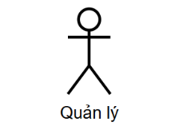 | Điều hành toàn bộ hệ thống giao hàng: theo dõi danh sách đơn hàng, phân công nhân viên giao hàng, cập nhật trạng thái đơn, quản lý khách hàng và xem báo cáo thống kê hoạt động.
2 | 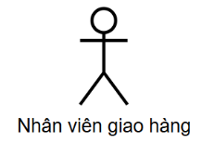 | Trực tiếp thực hiện việc vận chuyển hàng hóa đến khách hàng: đăng nhập, nhận đơn hàng được phân công, cập nhật trạng thái giao hàng và xem lại lịch sử các đơn đã giao.
3 | 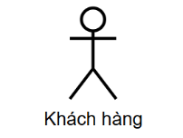 | Sử dụng dịch vụ giao hàng để gửi hoặc nhận hàng: đăng ký tài khoản, tạo đơn hàng, thanh toán, tra cứu tình trạng đơn và xem lịch sử giao dịch của mình.
Bảng 2.1. Danh sách các tác nhân trong hệ thống

2.2. Xác định các ca sử dụng (Use Case)

2.2.1. Use Case Quản lý hệ thống sử dụng
- Đăng nhập
- Quản lý tài khoản cá nhân
- Quản lý khách hàng
- Quản lý nhân viên giao hàng
- Quản lý đơn hàng
- Quản lý khuyến mãi
- Thống kê hệ thống

2.2.2. Use Case Nhân viên giao hàng sử dụng
- Đăng nhập
- Quản lý tài khoản cá nhân
- Nhận đơn hàng
- Cập nhật trạng thái giao hàng
- Xem lịch sử giao hàng

2.2.3. Use Case Khách hàng sử dụng
- Đăng ký tài khoản
- Đăng nhập
- Quản lý tài khoản cá nhân
- Tạo đơn hàng
- Tra cứu đơn hàng
- Xem thống kê, lịch sử giao hàng

2.3. Sơ đồ Use Case

2.3.1. Sơ đồ Use Case tổng quát
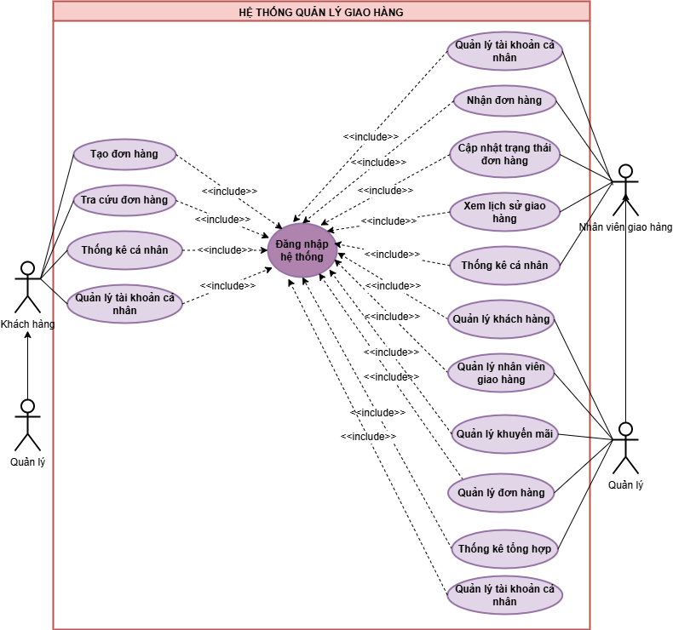

2.3.2. Sơ đồ Use Case đăng nhập hệ thống
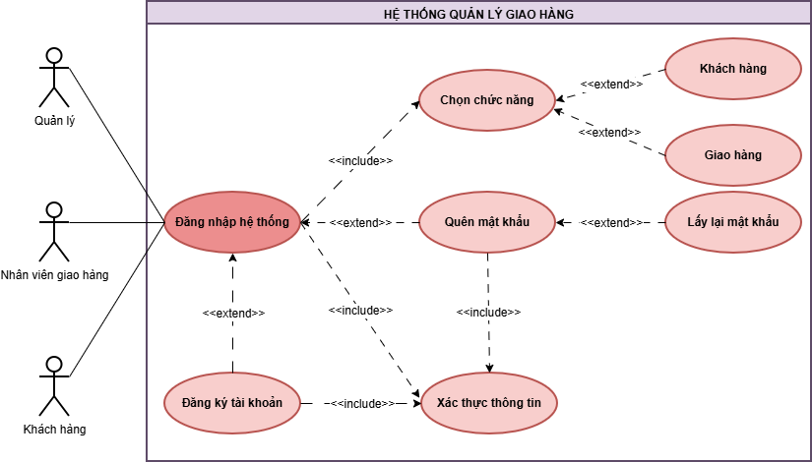

2.3.3. Sơ đồ Use Case tạo đơn hàng
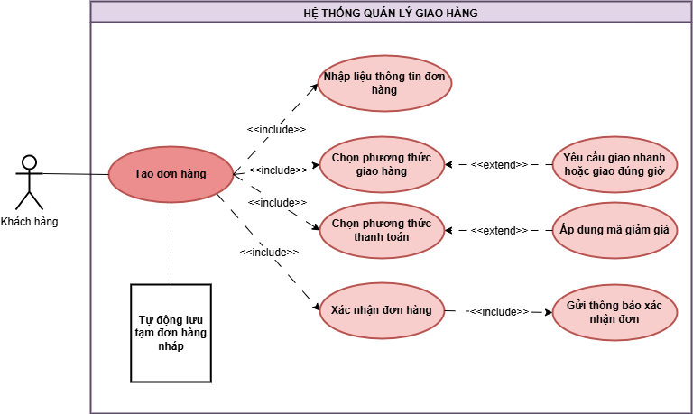

2.3.4. Sơ đồ Use Case tra cứu đơn hàng
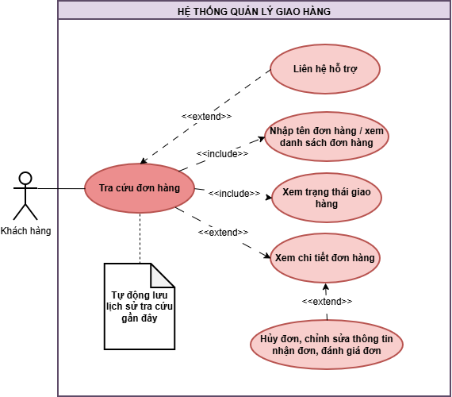

2.3.5. Sơ đồ Use Case nhận đơn hàng
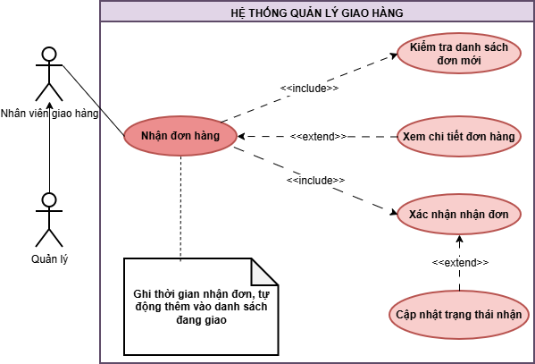

2.3.6. Sơ đồ Use Case cập nhật trạng thái đơn hàng
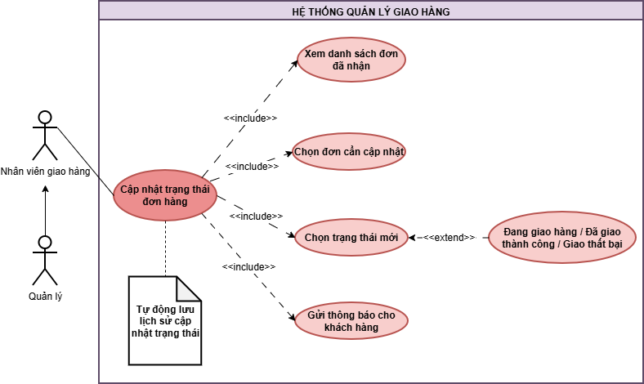

2.3.7. Sơ đồ Use Case xem lịch sử giao hàng
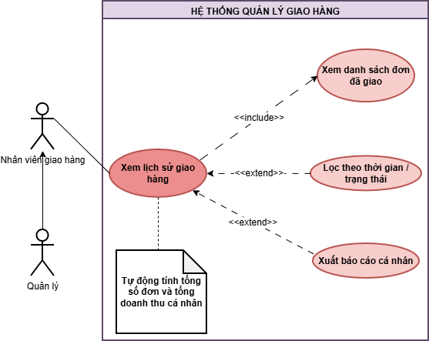

2.3.8. Sơ đồ Use Case quản lý khách hàng
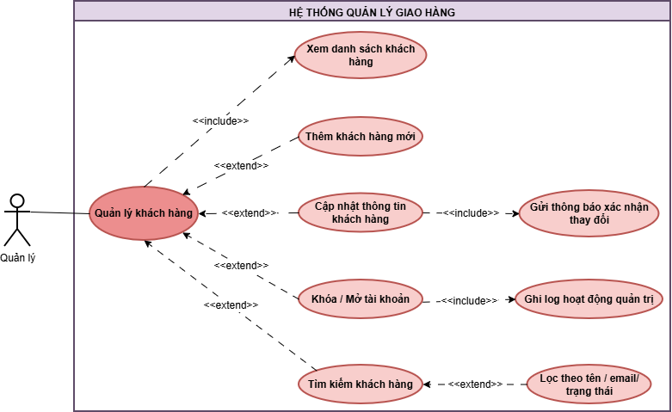

2.3.9. Sơ đồ Use Case quản lý nhân viên giao hàng
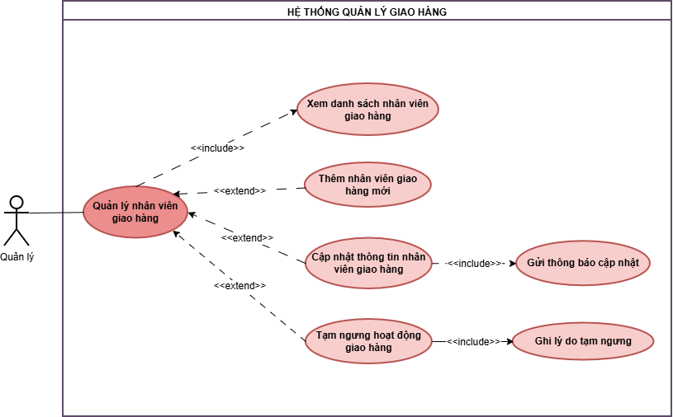

2.3.10. Sơ đồ Use Case quản lý đơn hàng
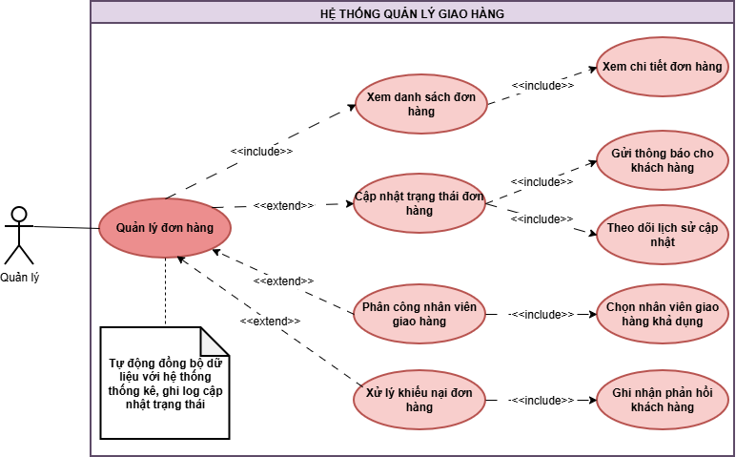

2.3.11. Sơ đồ Use Case quản lý khuyến mãi
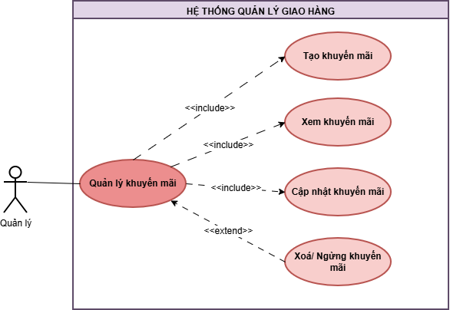

2.3.12. Sơ đồ Use Case thống kê
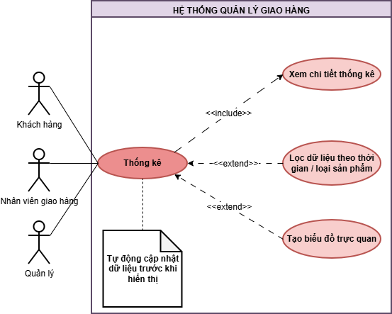

2.3.13. Sơ đồ Use Case quản lý tài khoản cá nhân
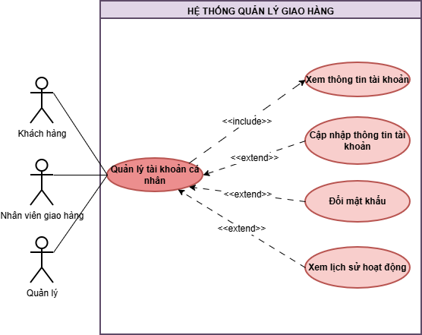

2.4. Đặc tả Use Case

2.4.1. Đặc tả Use Case đăng nhập hệ thống
Use Case Description

Use Case ID | UC-01
Tên Use Case | Đăng nhập hệ thống
Tác nhân chính | Khách hàng, Nhân viên giao hàng, Quản lý
Mô tả | Cho phép người dùng đăng nhập vào hệ thống bằng tài khoản của mình để truy cập các chức năng tương ứng với vai trò.
Tiền điều kiện | Người dùng đã có tài khoản và chưa đăng nhập.
Hậu điều kiện | 1. Nếu đăng nhập thành công: chuyển đến giao diện chính.  2. Nếu thất bại: hiển thị thông báo lỗi.
Luồng sự kiện chính | 1. Người dùng chọn “Đăng nhập”.  2. Hệ thống hiển thị giao diện đăng nhập.  3. Người dùng nhập tài khoản và mật khẩu.  4. Hệ thống kiểm tra thông tin.  5. Hệ thống cho phép truy cập.
Luồng sự kiện phụ | 4A. Sai tài khoản hoặc mật khẩu → Thông báo lỗi.  4B. Chọn “Quên mật khẩu” → Chuyển sang khôi phục tài khoản.

2.4.2 Mô tả Use Case Tạo đơn hàng
Use Case Description

Use Case ID | UC-02
Tên Use Case | Tạo đơn hàng
Tác nhân chính | Khách hàng
Mô tả | Khách hàng tạo đơn hàng mới bằng cách chọn sản phẩm, nhập thông tin giao hàng và chọn phương thức thanh toán.
Tiền điều kiện | Người dùng đã đăng nhập vào hệ thống.
Hậu điều kiện | Đơn hàng được lưu trong cơ sở dữ liệu ở trạng thái “Chờ xử lý”.
Luồng sự kiện chính | 1. Khách hàng chọn “Tạo đơn hàng”..  2. Khách hàng nhập thông tin sản phẩm.  3. Khách hàng nhập địa chỉ giao hàng.  4. Chọn phương thức thanh toán.  5. Hệ thống xác nhận và lưu đơn hàng.
Luồng sự kiện phụ | 4A. Chưa chọn phương thức th  anh toán → Yêu cầu nhập lại.

2.4.3 Mô tả Use Case tra cứu đơn hàng
Use Case Description

Use Case ID | UC-03
Tên Use Case | Tra cứu đơn hàng
Tác nhân chính | Khách hàng
Mô tả | Cho phép khách hàng xem thông tin và trạng thái đơn hàng đã đặt.
Tiền điều kiện | Người dùng đã đăng nhập và có đơn hàng trong hệ thống.
Hậu điều kiện | Hiển thị chi tiết và trạng thái đơn hàng.
Luồng sự kiện chính | 1. Khách hàng chọn “Tra cứu đơn hàng”.  2. Nhập mã đơn hoặc chọn từ danh sách.  3. Hệ thống hiển thị thông tin chi tiết.  4. Hiển thị trạng thái giao hàng.
Luồng sự kiện phụ | 2A. Mã đơn hàng không hợp lệ → Hệ thống thông báo lỗi.  4A. Khách hàng chọn “Hủy đơn” → Chuyển sang Use Case hủy đơn.

2.4.4. Đặc tả Use Case nhận đơn hàng
Use Case Description
Use Case ID | UC-04
Tên Use Case | Nhận đơn giao hàng
Tác nhân chính | Nhân viên giao hàng, Quản lý
Mô tả | Cho phép nhân viên hoặc quản lý xác nhận việc nhận đơn hàng để giao cho khách.
Tiền điều kiện | Đơn hàng ở trạng thái “Chờ giao”.
Hậu điều kiện | Trạng thái đơn chuyển sang “Đang giao” hoặc “Đã nhận”.
Luồng sự kiện chính | 1. Nhân viên chọn “Nhận đơn giao hàng”.  2. Hệ thống hiển thị danh sách đơn chờ giao.  3. Nhân viên chọn đơn cần nhận.  4. Hệ thống ghi nhận và cập nhật trạng thái.
Luồng sự kiện phụ | 3A. Đơn hàng đã được nhận bởi người khác → Hệ thống hiển thị thông báo lỗi.

2.4.5. Đặc tả Use Case cập nhật đơn hàng
Use Case Description
Use Case ID | UC-05
Tên Use Case | Cập nhật trạng thái đơn hàng
Tác nhân chính | Nhân viên giao hàng
Mô tả | Hệ thống cho phép nhân viên cập nhật trạng thái của đơn hàng (đang giao, giao thành công, giao thất bại) và tự động gửi thông báo đến khách hàng.
Tiền điều kiện | Nhân viên đã đăng nhập và được phân công xử lý đơn hàng.
Hậu điều kiện | Trạng thái đơn hàng được cập nhật và lưu trong cơ sở dữ liệu. Nếu bật tùy chọn, hệ thống sẽ gửi thông báo cho khách hàng.
Luồng sự kiện chính | - Nhân viên truy cập chức năng “Cập nhật trạng thái đơn hàng”.  - Hệ thống hiển thị danh sách đơn hàng được giao.  - Nhân viên chọn đơn cần cập nhật.  - Hệ thống hiển thị chi tiết đơn hàng và trạng thái hiện tại.  - Nhân viên chọn trạng thái mới và nhập ghi chú (nếu cần).  - Hệ thống lưu thông tin và thông báo cập nhật thành công.
Luồng sự kiện phụ | - Nếu trạng thái yêu cầu nhập lý do (như “Giao thất bại”), hệ thống bắt buộc nhập ghi chú.  - Nếu cập nhật lỗi (do mạng hoặc dữ liệu), hệ thống hiển thị thông báo thất bại và yêu cầu thử lại.

    - Đặc tả Use Case xem lịch sử giao hàng
Use Case ID | UC-06
Tên Use Case | Xem lịch sử giao hàng
Tác nhân chính | Nhân viên giao hàng
Mô tả | Hệ thống cho phép nhân viên xem lại danh sách các đơn hàng đã giao, cùng chi tiết ngày, trạng thái và phản hồi khách hàng.
Tiền điều kiện | Nhân viên đã đăng nhập.
Hậu điều kiện | Hệ thống hiển thị lịch sử giao hàng và các chi tiết liên quan.
Luồng sự kiện chính | - Nhân viên chọn mục “Lịch sử giao hàng”.  - Hệ thống hiển thị danh sách đơn hàng đã giao.  - Nhân viên có thể lọc theo ngày hoặc trạng thái.  - Hệ thống hiển thị kết quả chi tiết.
Luồng sự kiện phụ | - Nếu không có dữ liệu → hiển thị thông báo “Không có đơn hàng nào”.

2.4.7. Đặc tả Use Case quản lý khách hàng
Use Case ID | UC-07
Tên Use Case | Quản lý khách hàng
Tác nhân chính | Quản lý
Mô tả | Cho phép quản lý xem, thêm, sửa, xóa thông tin khách hàng, đồng thời theo dõi lịch sử mua hàng và phản hồi.
Tiền điều kiện | Quản lý đã đăng nhập.
Hậu điều kiện | Dữ liệu khách hàng được cập nhật trong cơ sở dữ liệu.
Luồng sự kiện chính | - Quản lý chọn mục “Quản lý khách hàng”.  - Hệ thống hiển thị danh sách khách hàng.  - Quản lý có thể thêm, sửa, hoặc xóa thông tin khách hàng.  - Hệ thống kiểm tra dữ liệu và lưu thay đổi.
Luồng sự kiện phụ | - Nếu nhập sai thông tin → hệ thống yêu cầu nhập lại.  - Nếu tìm kiếm không có kết quả → hiển thị thông báo.

2.4.8. Đặc tả Use Case quản lý nhân viên giao hàng
Use Case ID | UC-08
Tên Use Case | Quản lý nhân viên giao hàng
Tác nhân chính | Quản lý
Mô tả | Hệ thống hỗ trợ thêm, sửa, xóa, và quản lý thông tin nhân viên giao hàng, bao gồm trạng thái làm việc và lịch sử hoạt động.
Tiền điều kiện | Quản lý đã đăng nhập.
Hậu điều kiện | Thông tin nhân viên được cập nhật và lưu.
Luồng sự kiện chính | - Quản lý truy cập mục “Nhân viên giao hàng”.  - Hệ thống hiển thị danh sách nhân viên hiện tại.  - Quản lý chọn thêm, sửa hoặc xóa nhân viên.  - Hệ thống xác nhận và lưu dữ liệu.
Luồng sự kiện phụ | - Nếu nhập sai dữ liệu → hệ thống yêu cầu chỉnh sửa.  - Nếu thao tác lỗi → hiển thị thông báo và yêu cầu thử lại.

2.4.9. Đặc tả Use Case quản lý đơn hàng
Use Case ID | UC-09
Tên Use Case | Quản lý đơn hàng
Tác nhân chính | Quản lý
Mô tả | Hệ thống cho phép quản lý xem, cập nhật, phân công và theo dõi tình trạng đơn hàng.
Tiền điều kiện | Quản lý đã đăng nhập.
Hậu điều kiện | Dữ liệu đơn hàng được cập nhật và lưu vào hệ thống.
Luồng sự kiện chính | - Quản lý chọn mục “Quản lý đơn hàng”.  - Hệ thống hiển thị danh sách đơn hàng.  - Quản lý xem chi tiết, phân công nhân viên và cập nhật trạng thái.  - Hệ thống xác nhận và lưu thông tin.
Luồng sự kiện phụ | - Nếu nhân viên không khả dụng → hệ thống hiển thị danh sách thay thế.  - Nếu cập nhật lỗi → hiển thị thông báo lỗi.

2.4.10. Đặc tả Use Case quản lý khuyến mãi
Use Case ID | UC-10
Tên Use Case | Quản lý khuyến mãi
Tác nhân chính | Quản lý
Mô tả | Cho phép Quản trị viên xem, tạo, cập nhật, ngừng/hủy các chương trình khuyến mãi (mã giảm giá, chiết khấu, khuyến mãi tự động). Đồng thời, cho phép theo dõi trạng thái và hiệu suất của các khuyến mãi đang hoạt động hoặc đã kết thúc.
Tiền điều kiện | Quản trị viên đã đăng nhập thành công vào hệ thống và có quyền hạn Marketing/Quản lý Khuyến mãi.
Hậu điều kiện | Chương trình khuyến mãi được định nghĩa, cập nhật, hoặc hủy bỏ thành công trong cơ sở dữ liệu và sẵn sàng được áp dụng (nếu đang hoạt động).
Luồng sự kiện chính | - Quản trị viên chọn mục "Quản lý Khuyến mãi" trên menu.  - Hệ thống hiển thị danh sách các khuyến mãi hiện có (có thể lọc theo Trạng thái, Loại, Thời gian).  - Quản trị viên có thể thực hiện một trong các thao tác sau:  * Tạo mới: Định nghĩa Tên, Mã, Loại, Giá trị, Điều kiện áp dụng, và Thời gian hiệu lực.  * Cập nhật: Chỉnh sửa thông tin, giá trị, hoặc điều kiện của khuyến mãi chưa hết hạn.  * Hủy/Ngừng: Thay đổi trạng thái khuyến mãi thành Đã hủy hoặc Ngừng hoạt động.  * Xem chi tiết: Xem các thông số cấu hình và báo cáo hiệu suất (số lượt áp dụng, tổng giá trị giảm).  - Hệ thống kiểm tra tính hợp lệ (trùng mã, thời gian bắt đầu/kết thúc) và lưu/cập nhật chương trình khuyến mãi vào CSDL.
Luồng sự kiện phụ | - Nếu xảy ra lỗi xác thực (trùng mã, thời gian không hợp lệ), hệ thống hiển thị thông báo lỗi chi tiết và yêu cầu Quản trị viên sửa lại.  - Nếu cố gắng sửa khuyến mãi đã hết hạn, hệ thống hiển thị cảnh báo, chỉ cho phép xem chi tiết.  - Nếu Quản trị viên cố gắng Hủy/Ngừng khuyến mãi đang được áp dụng hàng loạt, hệ thống yêu cầu xác nhận lần cuối.

2.4.11. Đặc tả Use Case thống kê
Use Case ID | UC-11
Tên Use Case | Thống kê hệ thống
Tác nhân chính | Người dùng
Mô tả | Hệ thống cho phép người dùng, tổng hợp và xuất báo cáo thống kê về doanh thu, hiệu suất giao hàng, khách hàng và nhân viên.
Tiền điều kiện | Dữ liệu hệ thống đã được cập nhật.
Hậu điều kiện | Báo cáo thống kê được hiển thị hoặc xuất file thành công.
Luồng sự kiện chính | - Quản lý chọn chức năng “Thống kê”.  - Hệ thống hiển thị giao diện thống kê.  - Quản lý chọn loại thống kê (doanh thu, hiệu suất, khu vực, thời gian).  - Hệ thống xử lý và hiển thị kết quả.
Luồng sự kiện phụ | - Nếu không có dữ liệu → hiển thị thông báo.  - Nếu xuất file lỗi → yêu cầu thử lại.

2.4.12. Đặc tả Use Case quản lý tài khoản cá nhân
Use Case ID | UC-12
Tên Use Case | Quản lý tài khoản cá nhân
Tác nhân chính | Người dùng
Mô tả | Cho phép Người dùng xem và cập nhật các thông tin cá nhân (Họ tên, SĐT, Ảnh đại diện), thay đổi mật khẩu, và quản lý các địa chỉ giao nhận hàng của chính họ.
Tiền điều kiện | Người dùng đã đăng nhập thành công vào hệ thống.
Hậu điều kiện | Thông tin cá nhân, mật khẩu, hoặc danh sách địa chỉ của Người dùng được cập nhật thành công trong cơ sở dữ liệu.
Luồng sự kiện chính | - Người dùng chọn mục "Tài khoản Cá nhân/Hồ sơ" trên giao diện.  - Hệ thống hiển thị thông tin hồ sơ hiện tại.  - Người dùng có thể thực hiện một hoặc nhiều thao tác sau:  * Cập nhật Thông tin: Chỉnh sửa Họ tên, SĐT, Ngày sinh, hoặc Tải lên Ảnh đại diện.  * Đổi Mật khẩu: Nhập Mật khẩu cũ, Mật khẩu mới và Xác nhận mật khẩu mới.  * Quản lý Địa chỉ: Thêm, Sửa, Xóa hoặc đặt Địa chỉ mặc định.  - Sau khi thực hiện thay đổi, Người dùng chọn Lưu/Cập nhật.  - Hệ thống kiểm tra tính hợp lệ (xác thực mật khẩu cũ, định dạng dữ liệu) và lưu thay đổi vào CSDL.
Luồng sự kiện phụ | - Nếu Mật khẩu cũ không chính xác (khi đổi mật khẩu), hệ thống hiển thị thông báo lỗi và yêu cầu nhập lại.  - Nếu nhập sai định dạng dữ liệu (Email/SĐT), hệ thống hiển thị thông báo lỗi và yêu cầu sửa lại.  - Nếu cố gắng lưu mà thiếu các trường bắt buộc, hệ thống đánh dấu các trường thiếu và yêu cầu bổ sung.

2.5. Sơ đồ hoạt động (Activity diagram)

2.5.1. Sơ đồ hoạt động Use Case đăng nhập
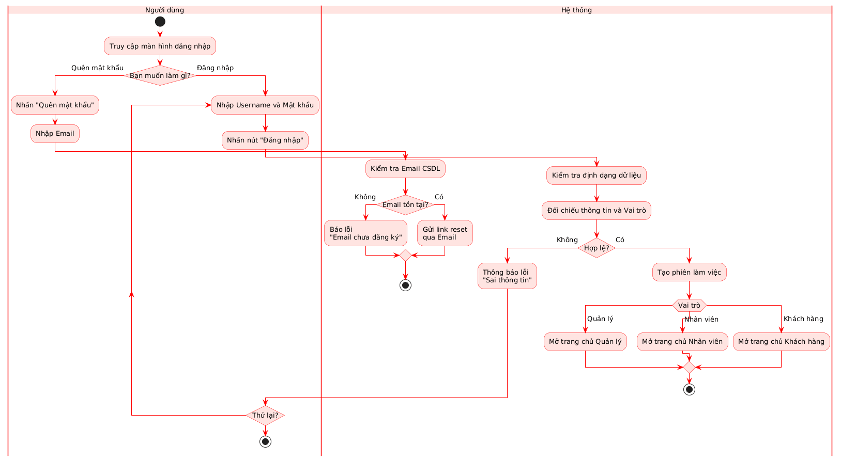

2.5.2 Sơ đồ hoạt động Use Case tạo đơn hàng
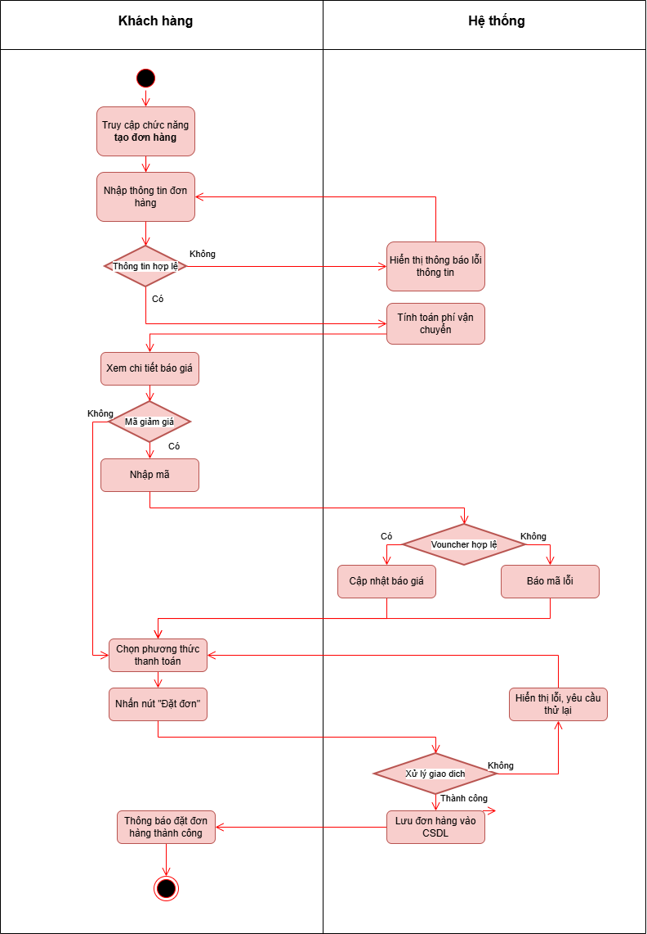

2.5.3. Sơ đồ hoạt động Use Case tra cứu đơn hàng
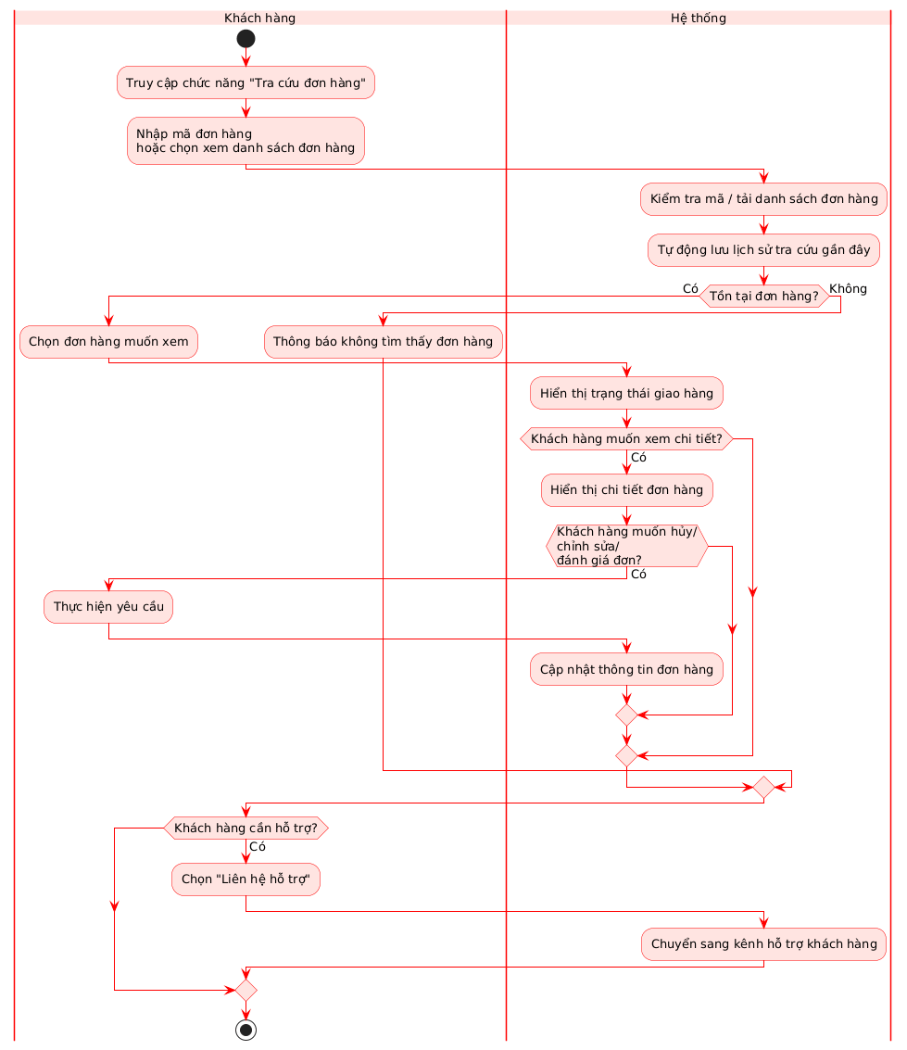

2.5.4. Sơ đồ hoạt động Use Case nhận đơn hàng
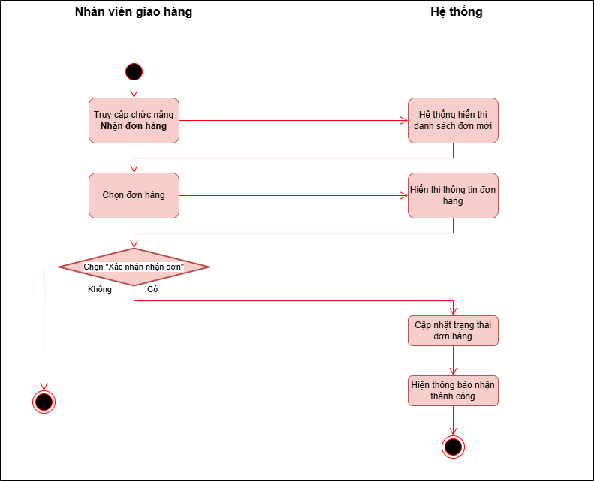

2.5.5. Sơ đồ hoạt động Use Case cập nhật trạng thái đơn hàng
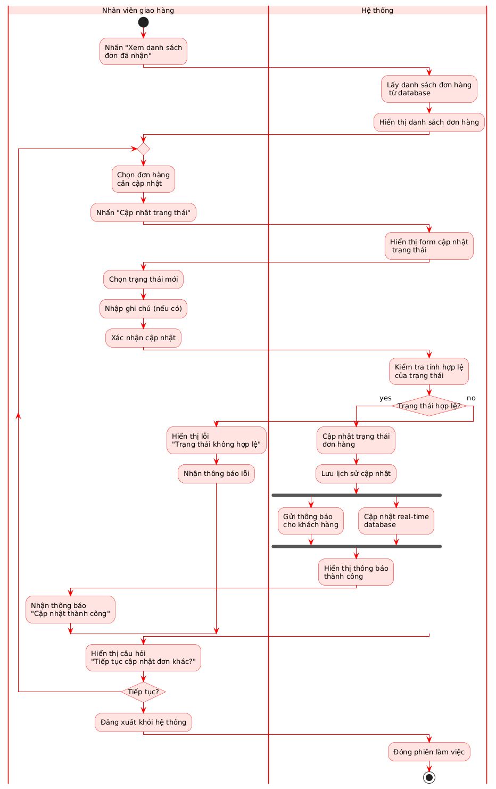

2.5.6. Sơ đồ hoạt động Use Case xem lịch sử giao hàng
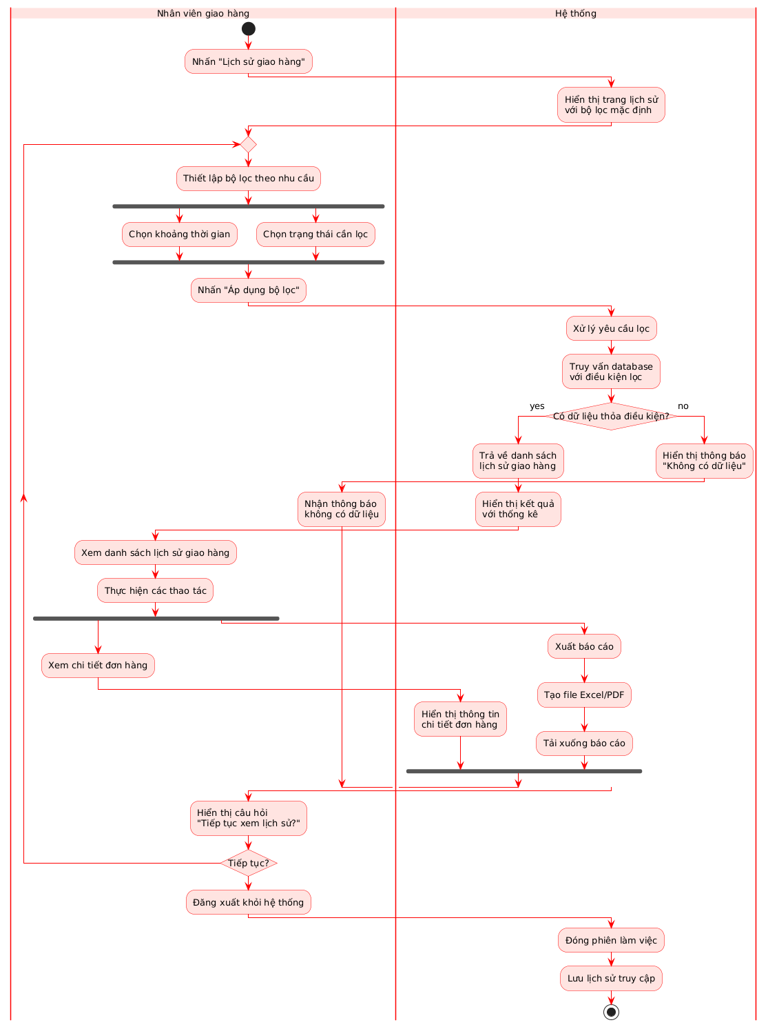

2.5.7. Sơ đồ hoạt động Use Case quản lý khách hàng
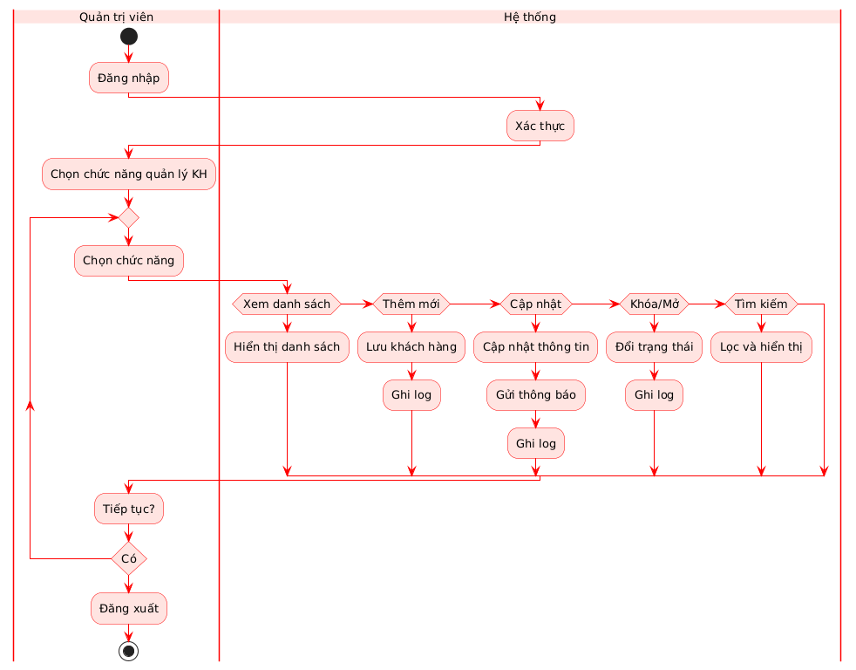

2.5.8. Sơ đồ hoạt động Use Case quản lý nhân viên giao hàng
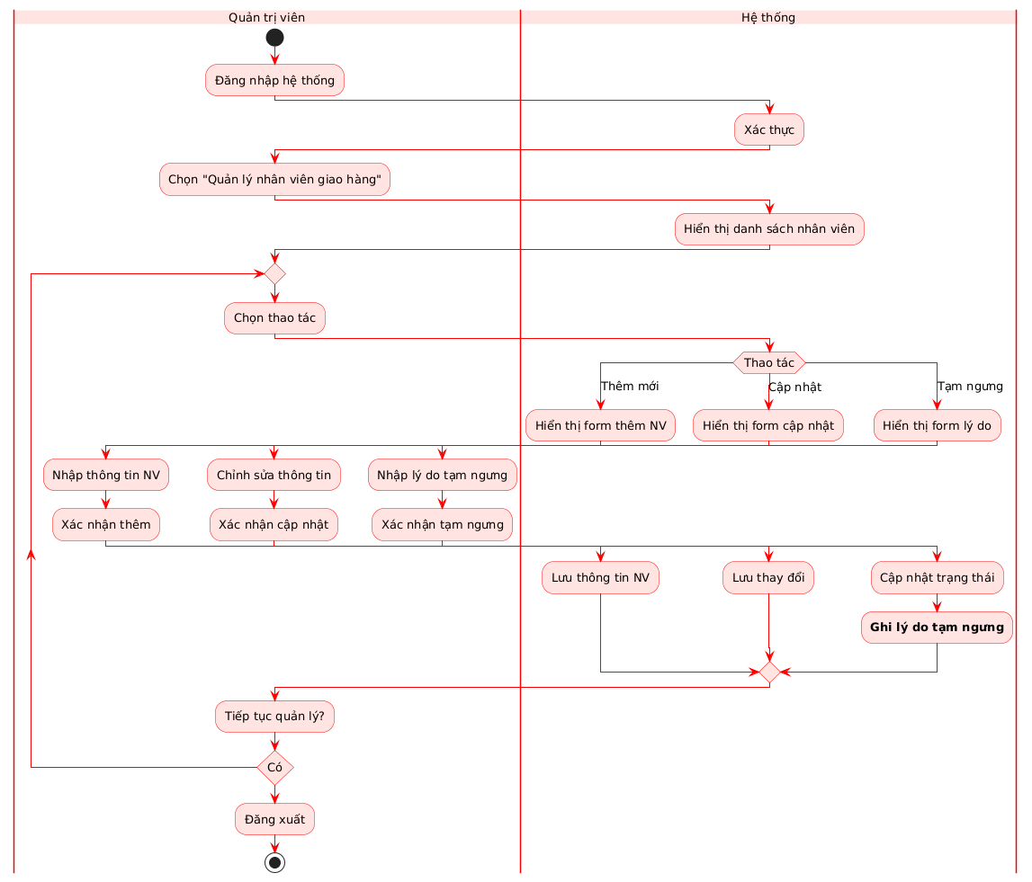

2.5.9. Sơ đồ hoạt động Use Case quản lý đơn hàng
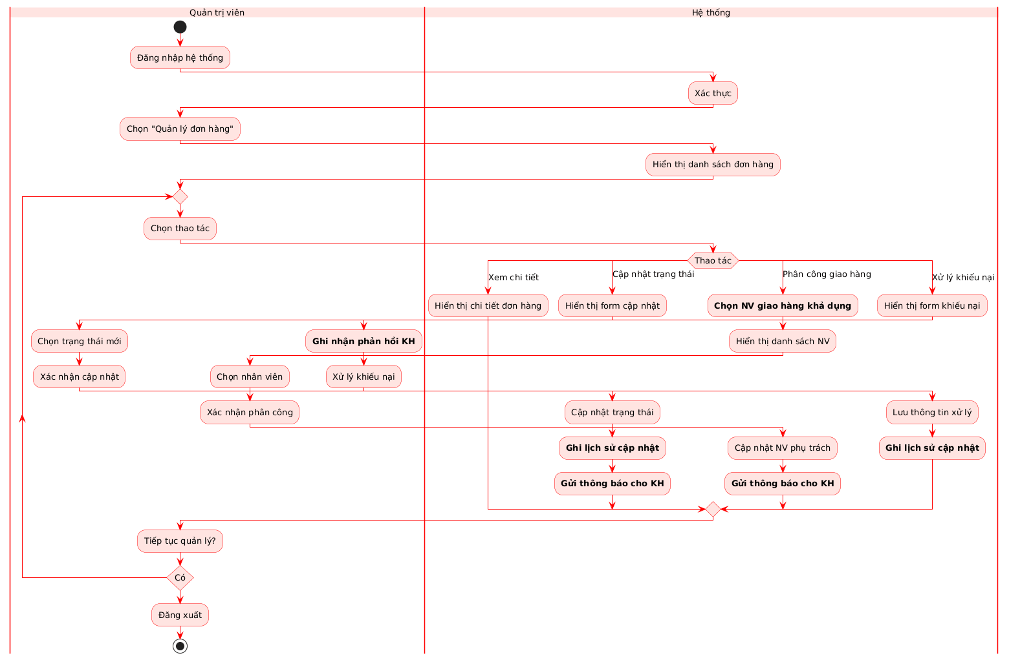

2.5.10. Sơ đồ hoạt động Use Case quản lý khuyến mãi
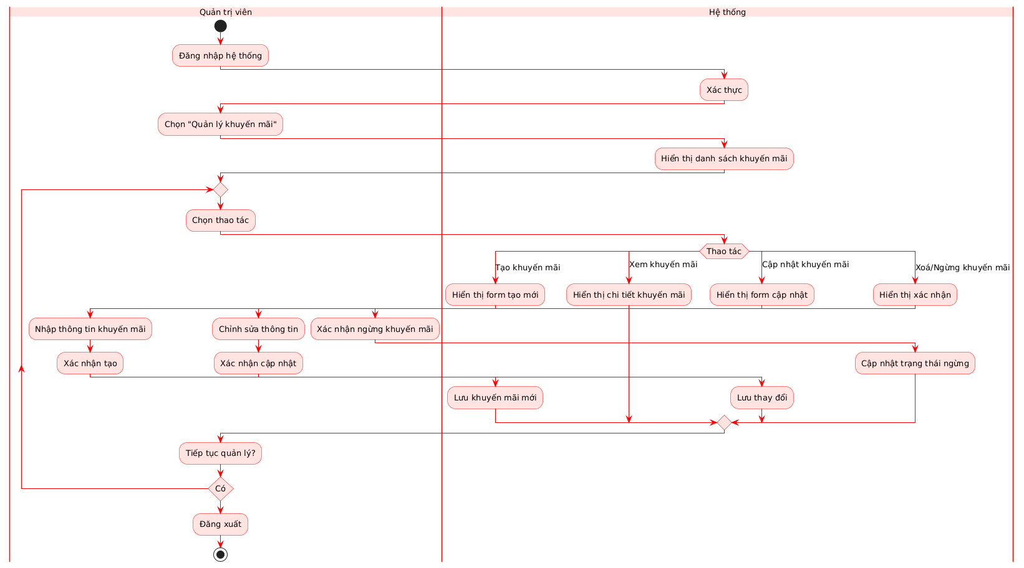

2.5.11. Sơ đồ hoạt động Use Case thống kê
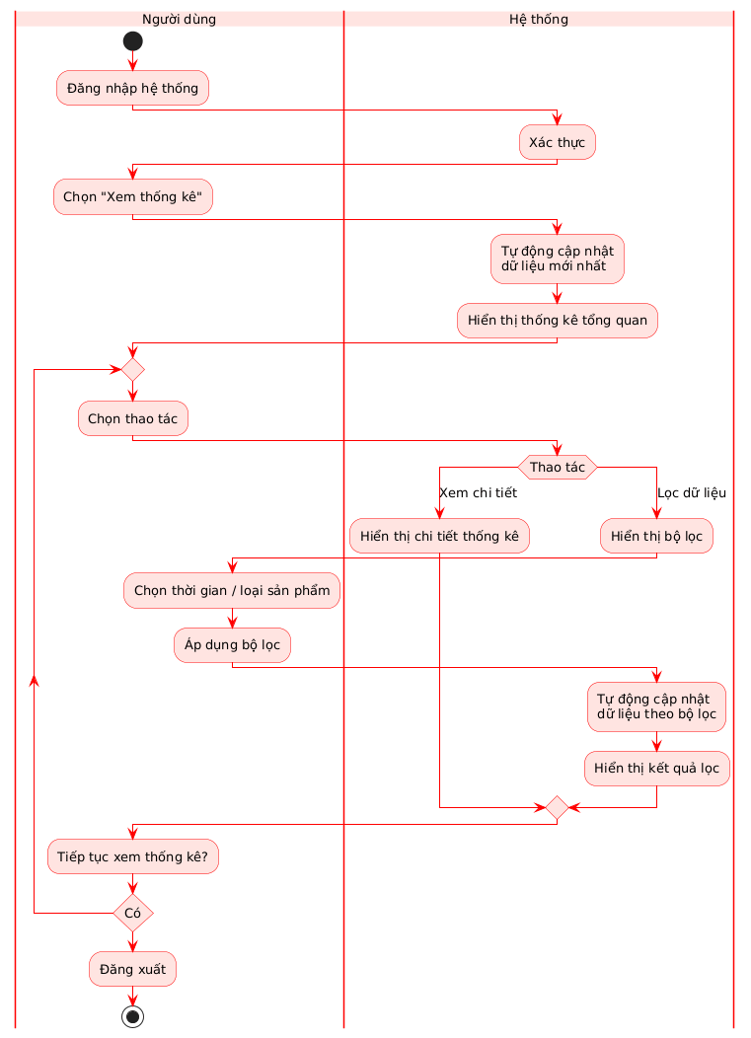

2.5.12. Sơ đồ hoạt động Use Case quản lý tài khoản cá nhân
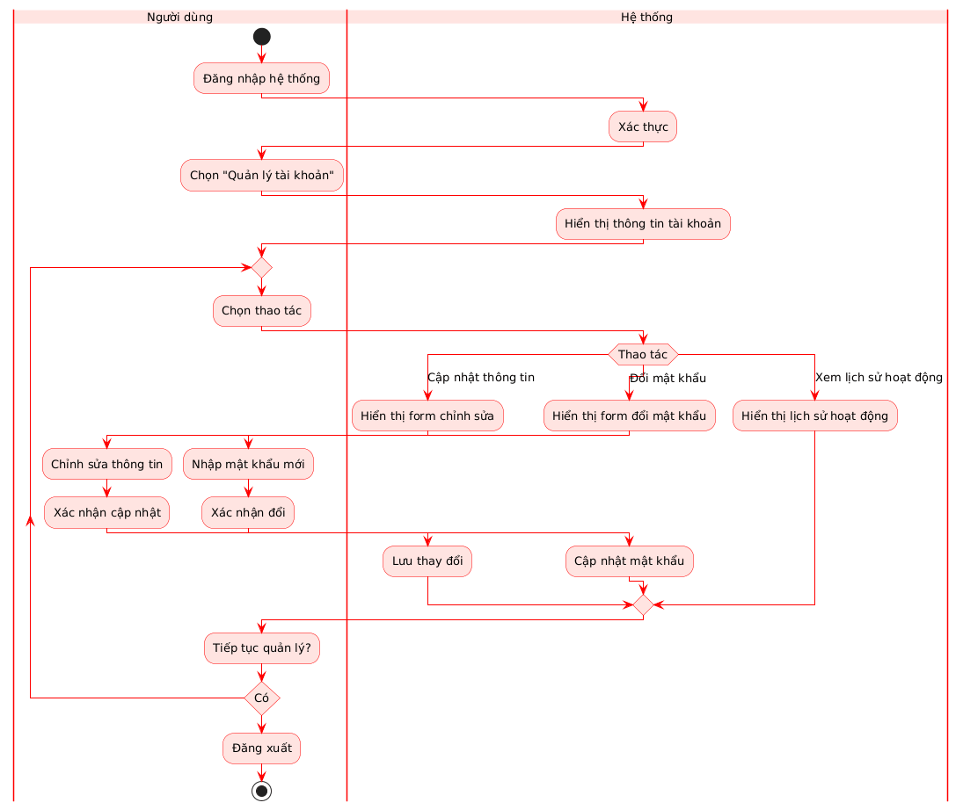

2.6. Sơ đồ lớp (Class diagram)
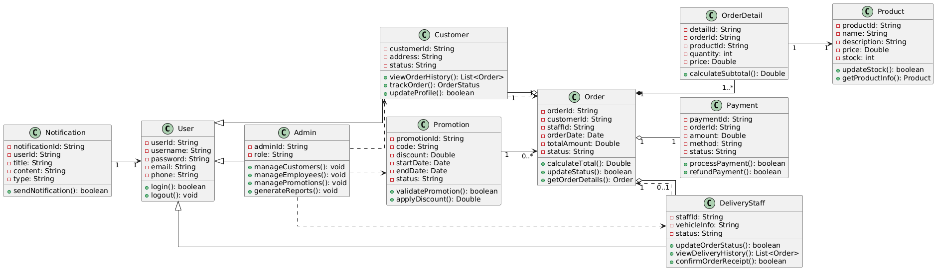

2.7. Sơ đồ tuần tự (Sequence diagram)

2.7.1. Sơ đồ tuần tự Use Case đăng nhập
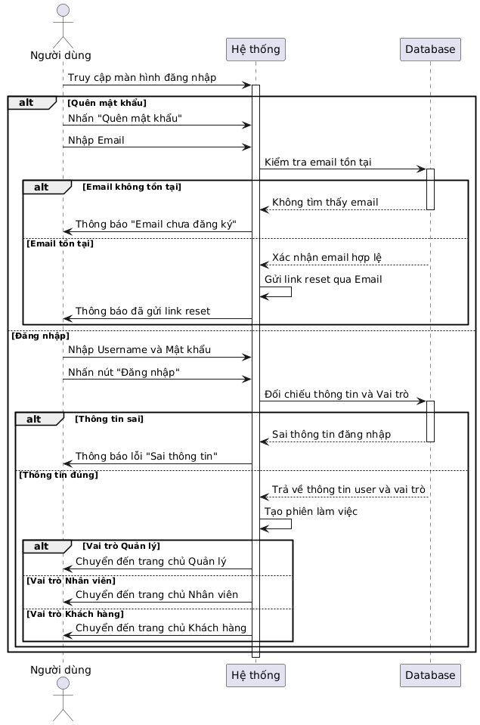

2.7.2. Sơ đồ tuần tự Use Case tạo đơn hàng
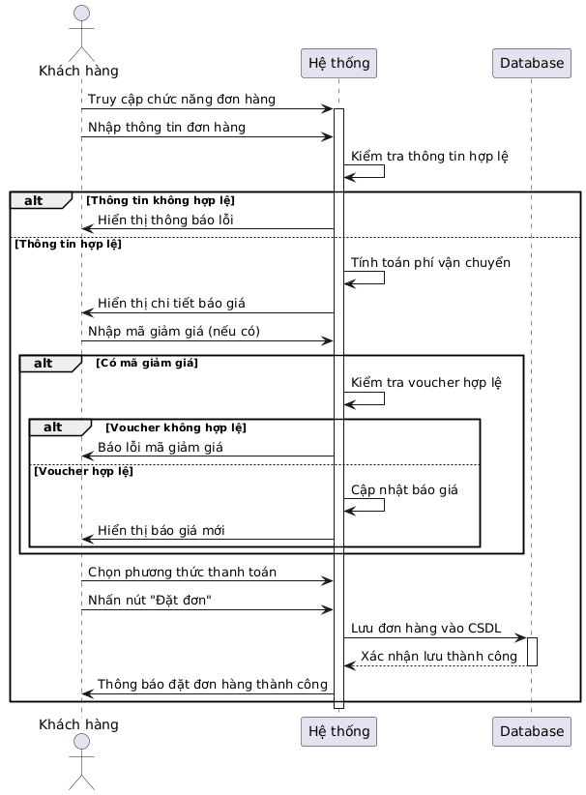

2.7.3. Sơ đồ tuần tự Use Case tra cứu đơn hàng
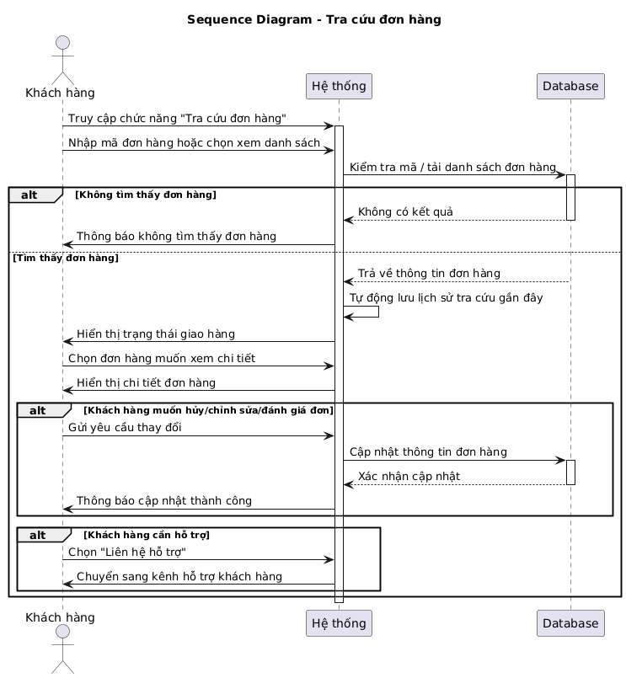

2.7.4. Sơ đồ tuần tự Use Case nhận đơn hàng
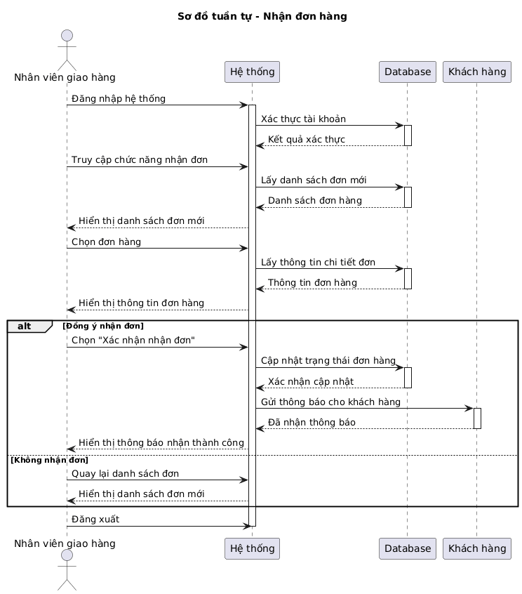
2.7.5. Sơ đồ tuần tự Use Case cập nhật đơn hàng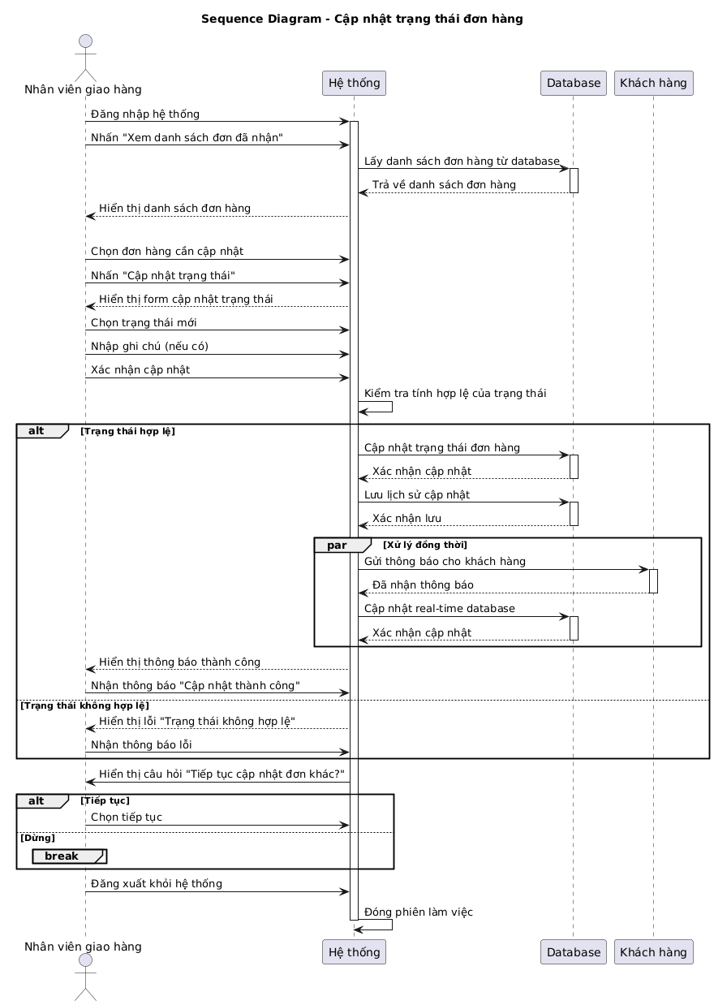

2.7.6. Sơ đồ tuần tự Use Case lịch sử đơn hàng
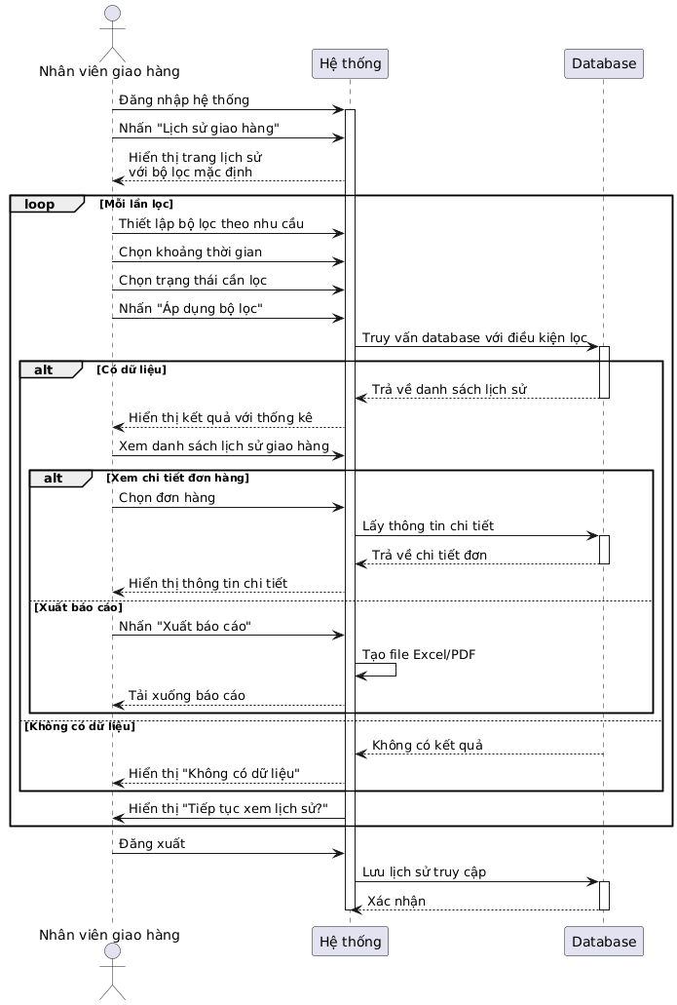

2.7.7. Sơ đồ tuần tự Use Case quản lý khách hàng
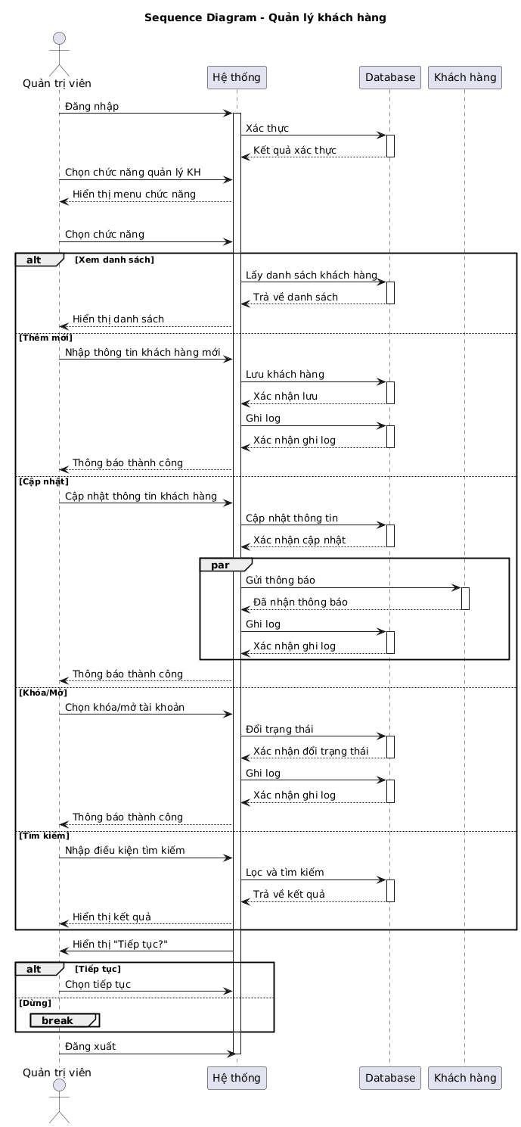

2.7.8. Sơ đồ tuần tự Use Case quản lý nhân viên giao hàng
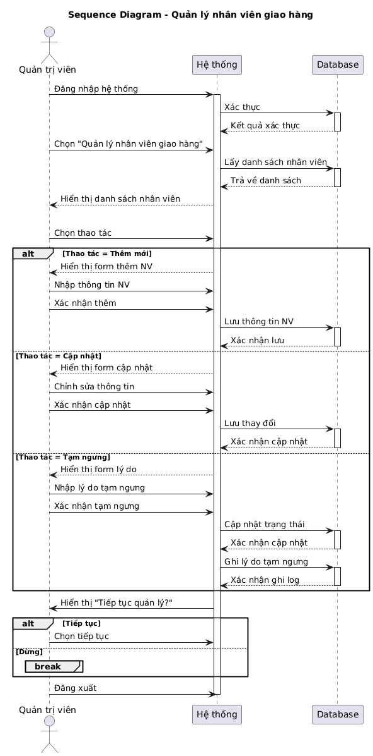

2.7.9. Sơ đồ tuần tự Use Case quản lý đơn hàng
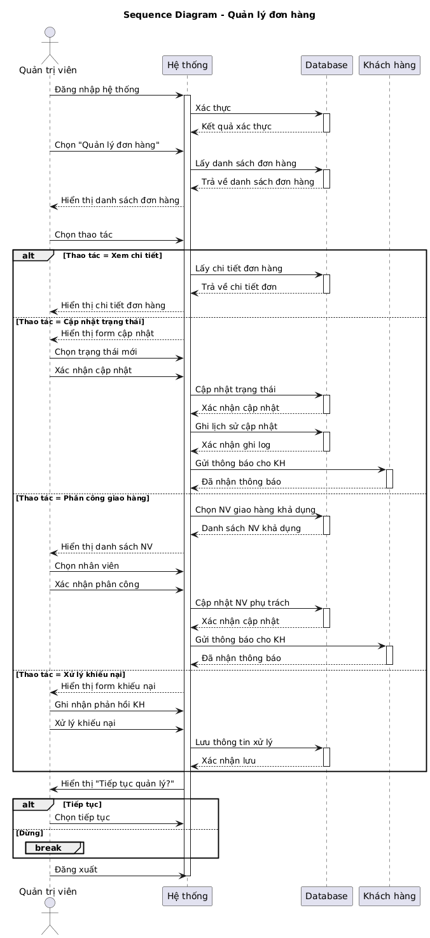

2.7.10. Sơ đồ tuần tự Use Case quản lý khuyến mãi
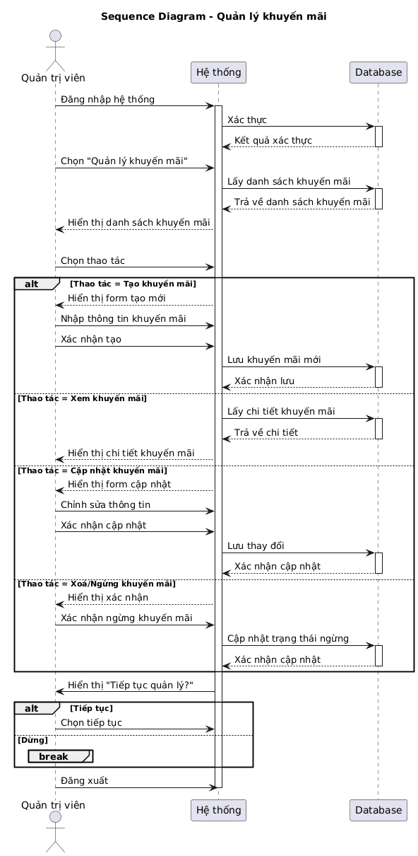

2.7.11. Sơ đồ tuần tự Use Case thống kê
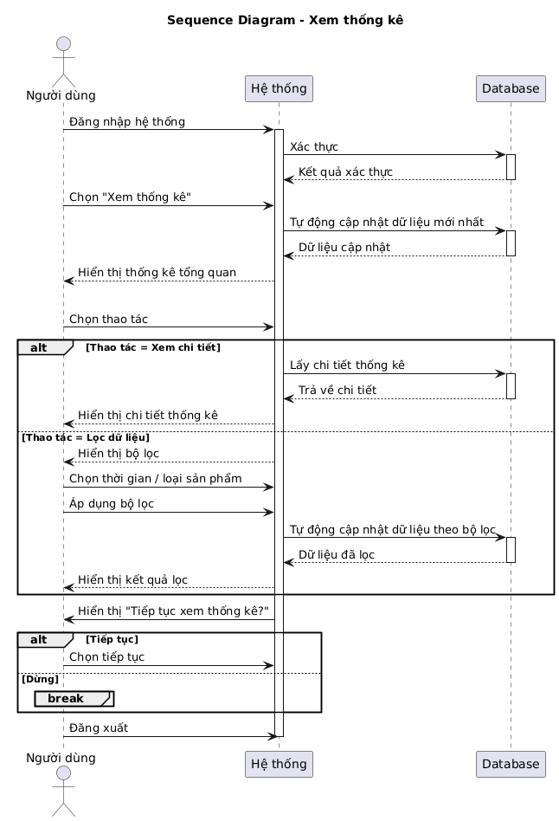

2.7.12. Sơ đồ tuần tự Use Case quản lý tài khoản cá nhân
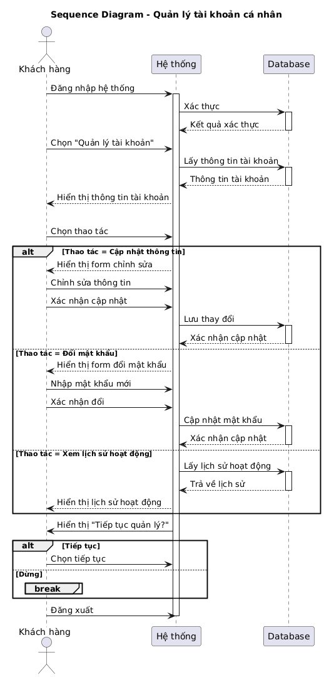

CHƯƠNG 3: THIẾT KẾ HỆ THỐNG

3.1. Thiết kế giao diện trang chủ hệ thống
Giao diện hệ thống được xây dựng nhằm đáp ứng những tiêu chí về tính trực quan, tiện lợi và khả năng tiếp cận cho đa dạng đối tượng người dùng. Việc thiết kế bố cục các thành phần trên giao diện đảm bảo sự sắp xếp hợp lý, khoa học, giúp người sử dụng thao tác dễ dàng, nhanh chóng mà không gặp trở ngại về mặt nhận diện hay sử dụng. Điều này không chỉ góp phần tiết kiệm thời gian, tối ưu hóa các quy trình làm việc, mà còn nâng cao hiệu quả sử dụng hệ thống một cách toàn diện.
Ngoài ra, hệ thống giao diện còn chú trọng tích hợp các chức năng như tìm kiếm, hỗ trợ và thông báo, được trình bày rõ ràng, minh bạch, giúp người dùng tiếp cận thông tin cần thiết một cách thuận tiện, xử lý công việc thường nhật mà không phải thực hiện nhiều thao tác phức tạp. Nhìn chung, mục tiêu cốt lõi của việc thiết kế giao diện là kiến tạo nên một môi trường làm việc hiện đại, dễ nhìn, tiện lợi, phù hợp với thị hiếu, thói quen sử dụng công nghệ và nhu cầu ngày càng cao của người dùng tại Việt Nam.

3.2. Giao diện màn hình các chức năng
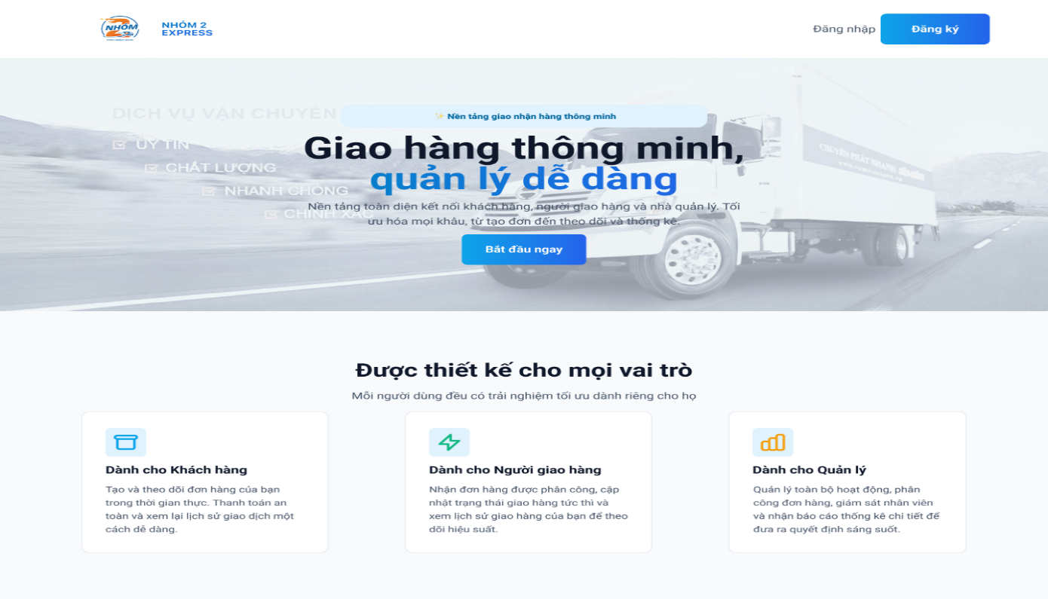
Hình 3.1. Giao diện màn hình landing page

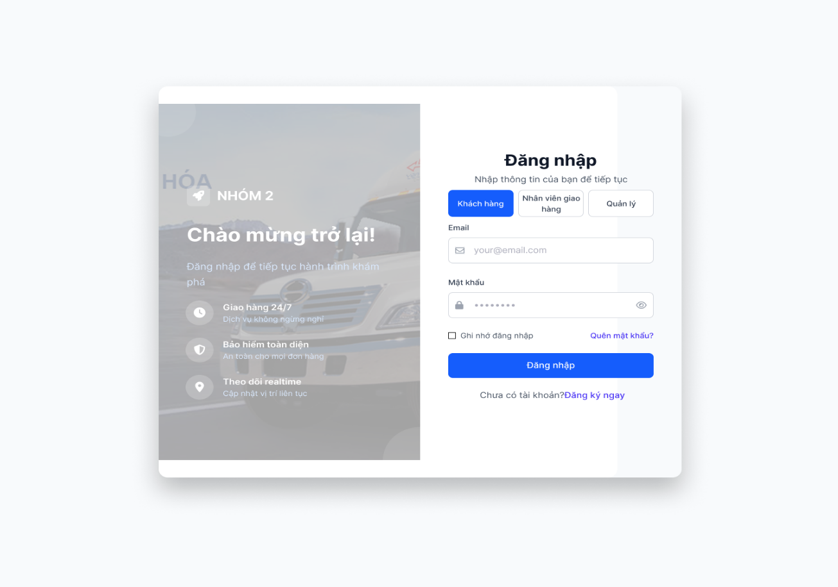
Hình 3. 2. Giao diện màn hình đăng nhập
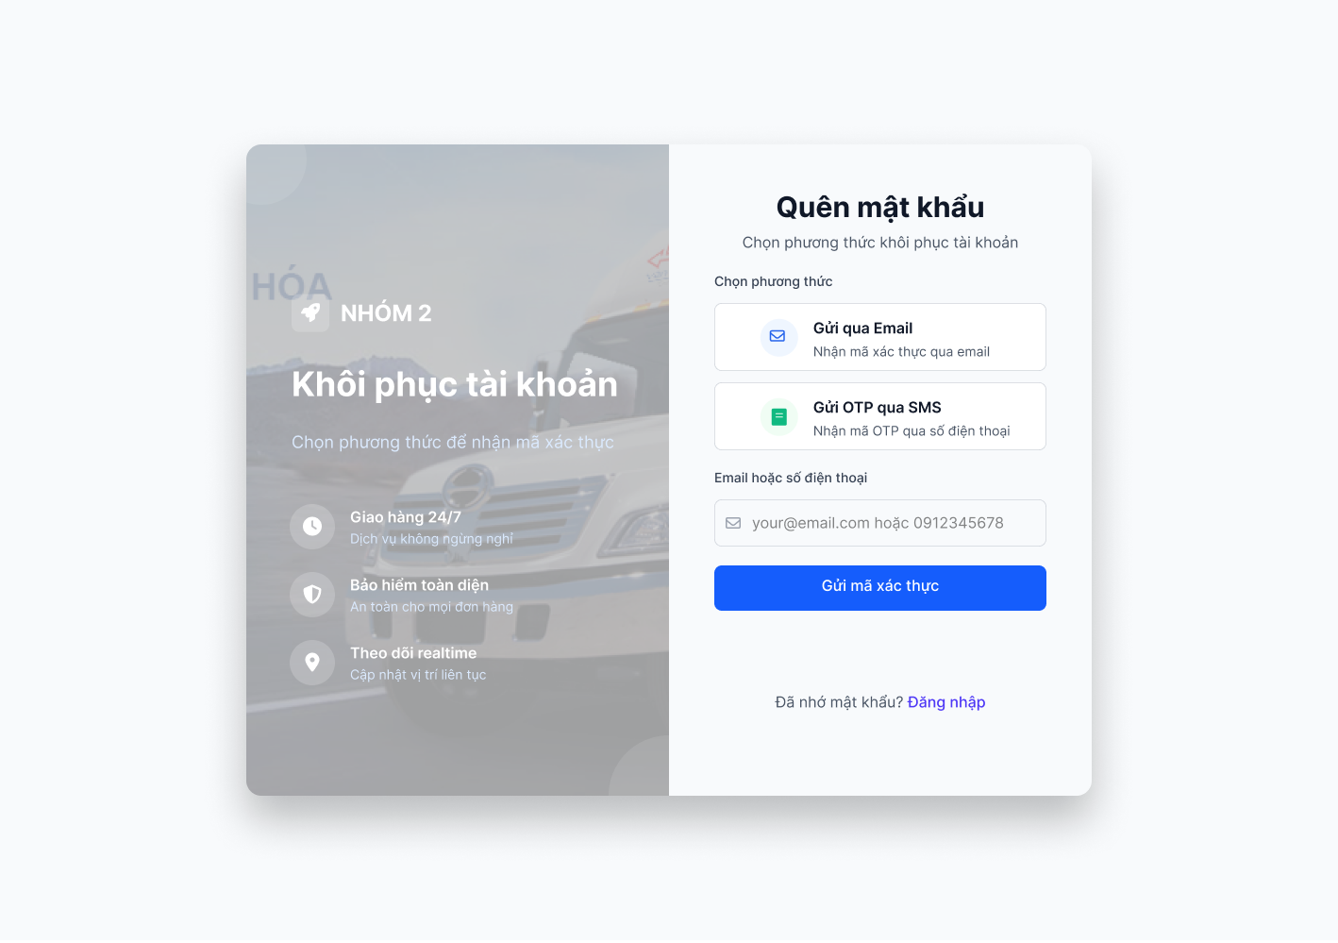
Hình 3. 3. Giao diện màn hình quên mật khẩu
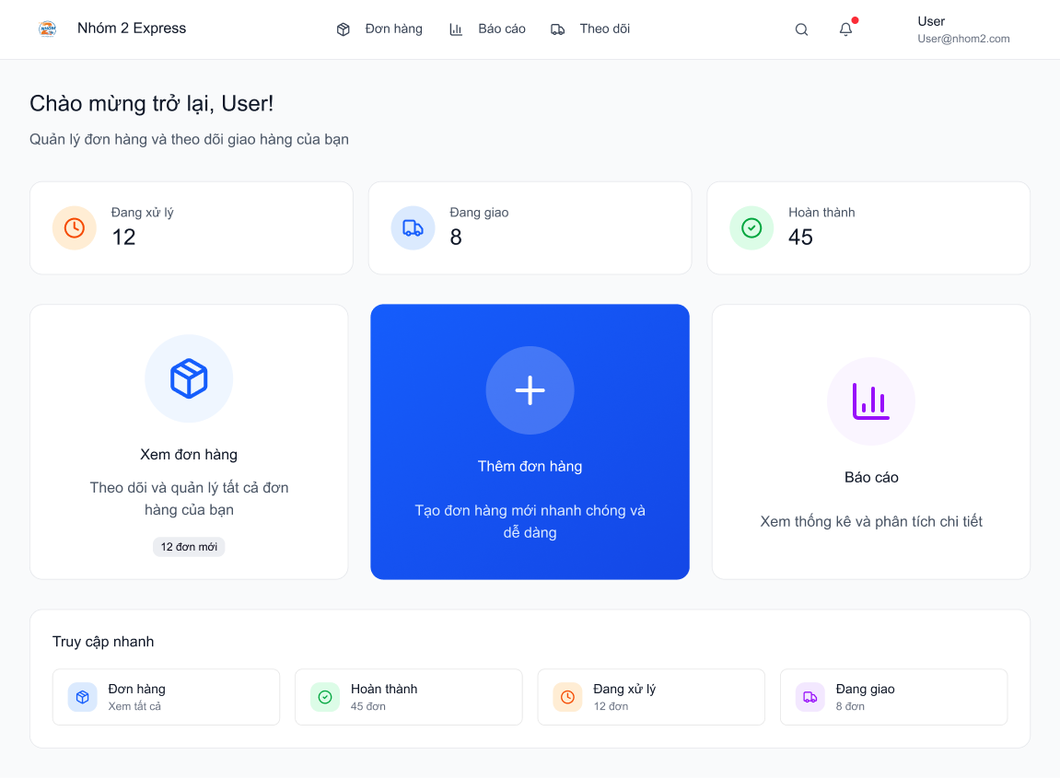
Hình 3. 4. Giao diện màn hình trang chủ của khách hàng
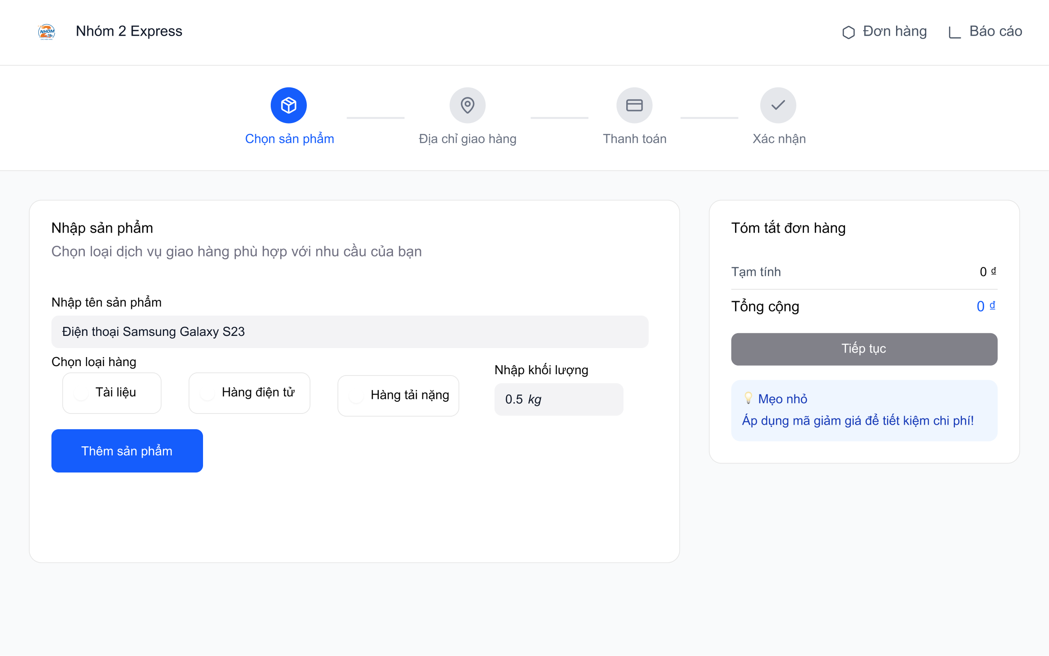
Hình 3. 5. Giao diện màn hình tạo đơn hàng mới
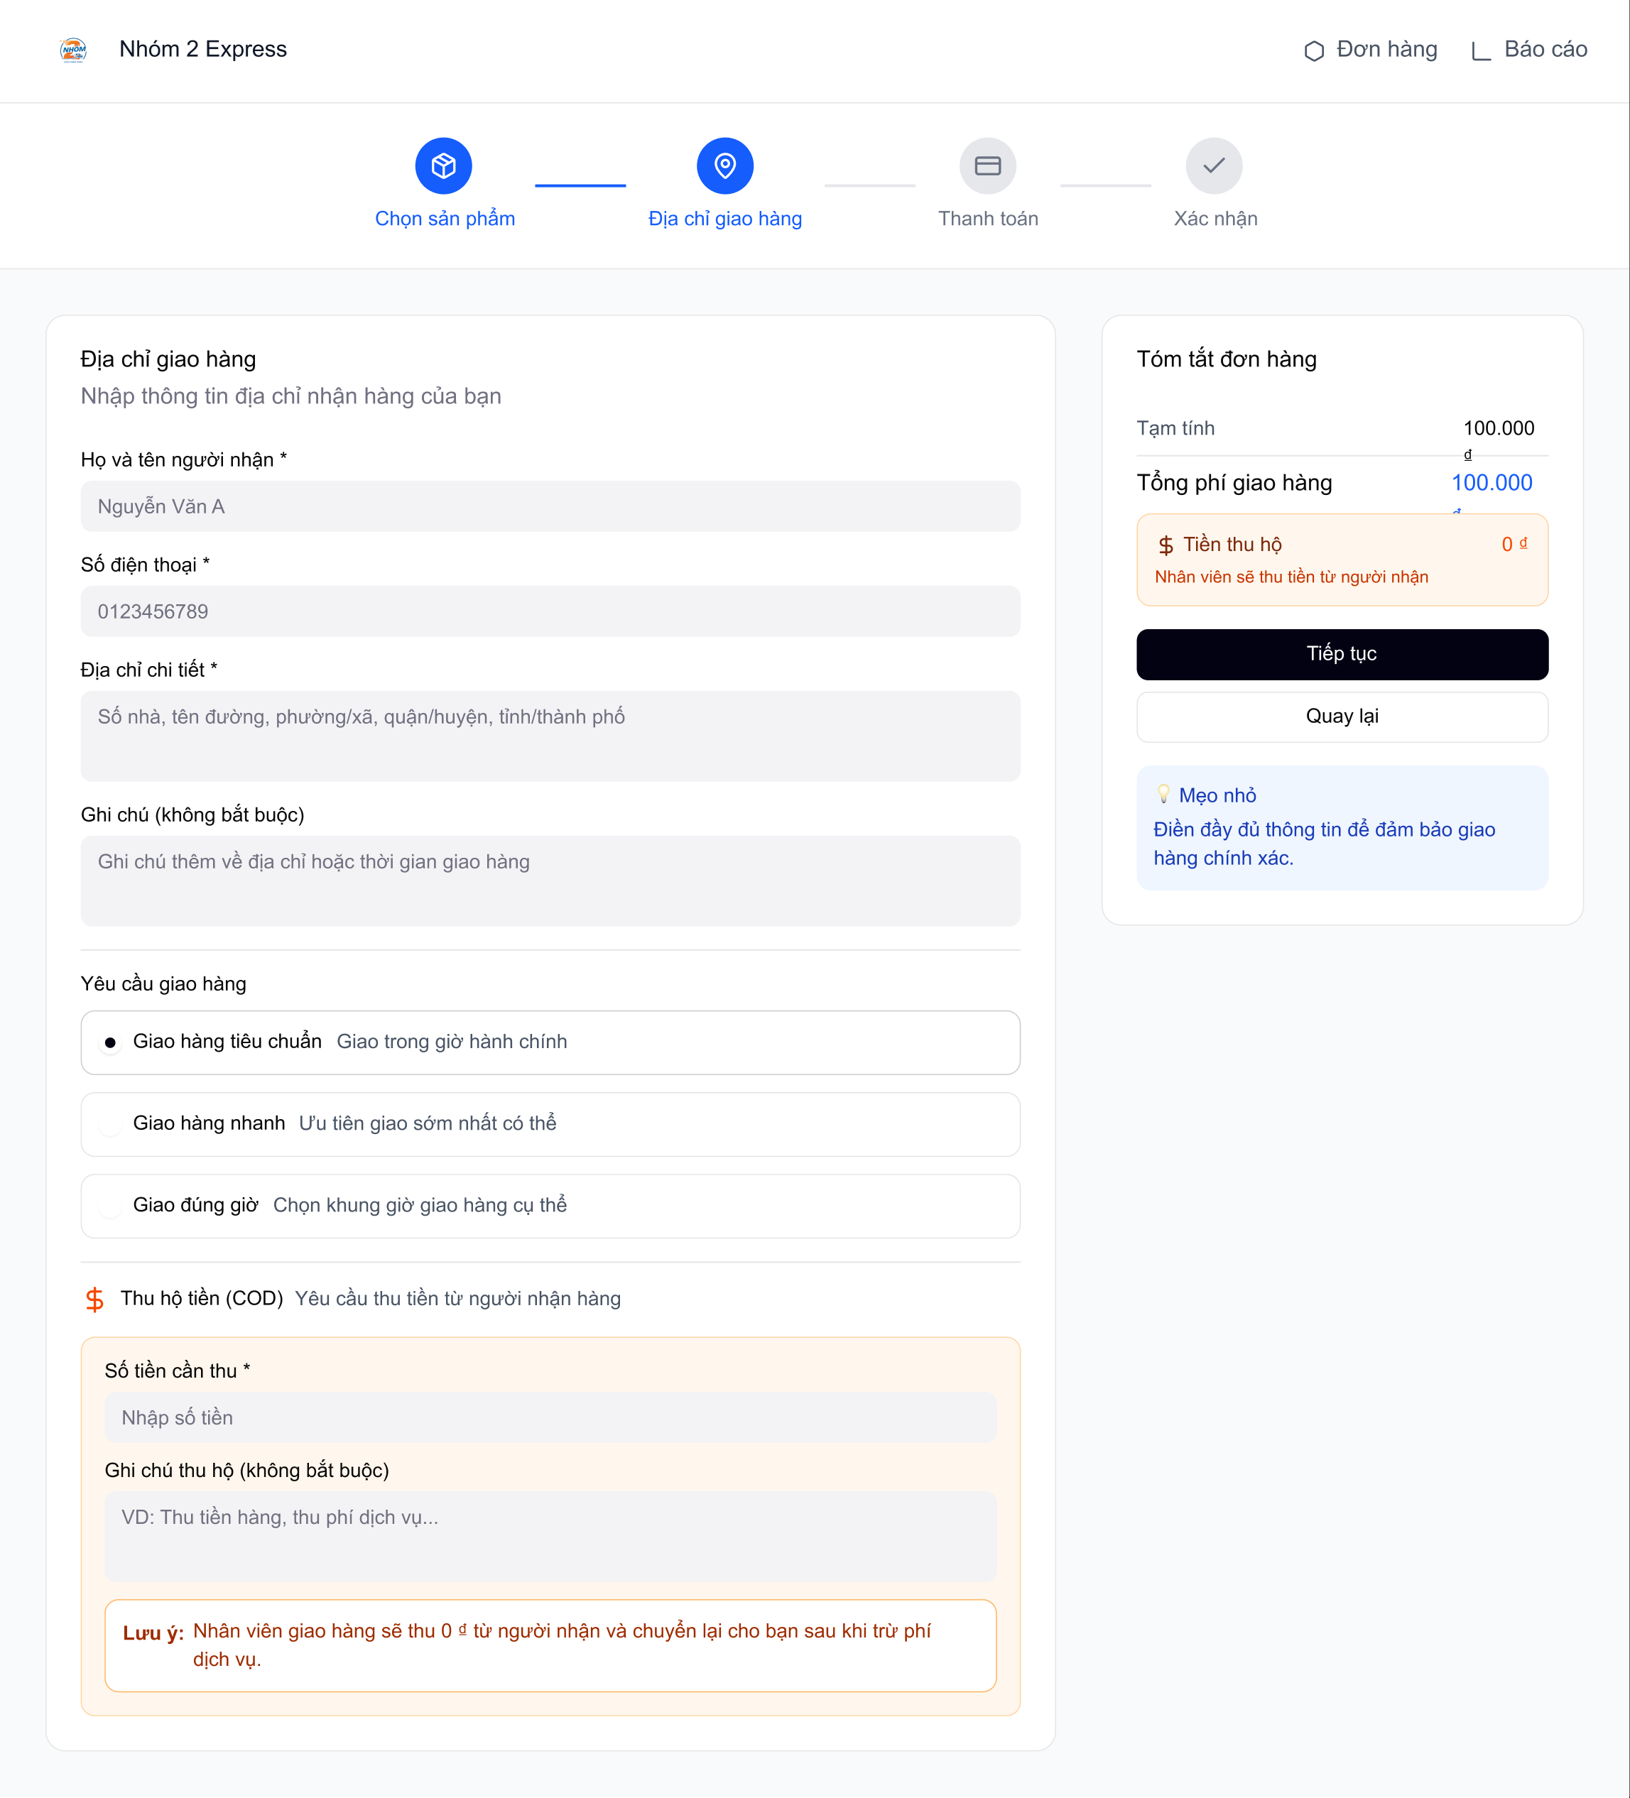
Hình 3. 6. Giao diện tạo đơn hàng mới
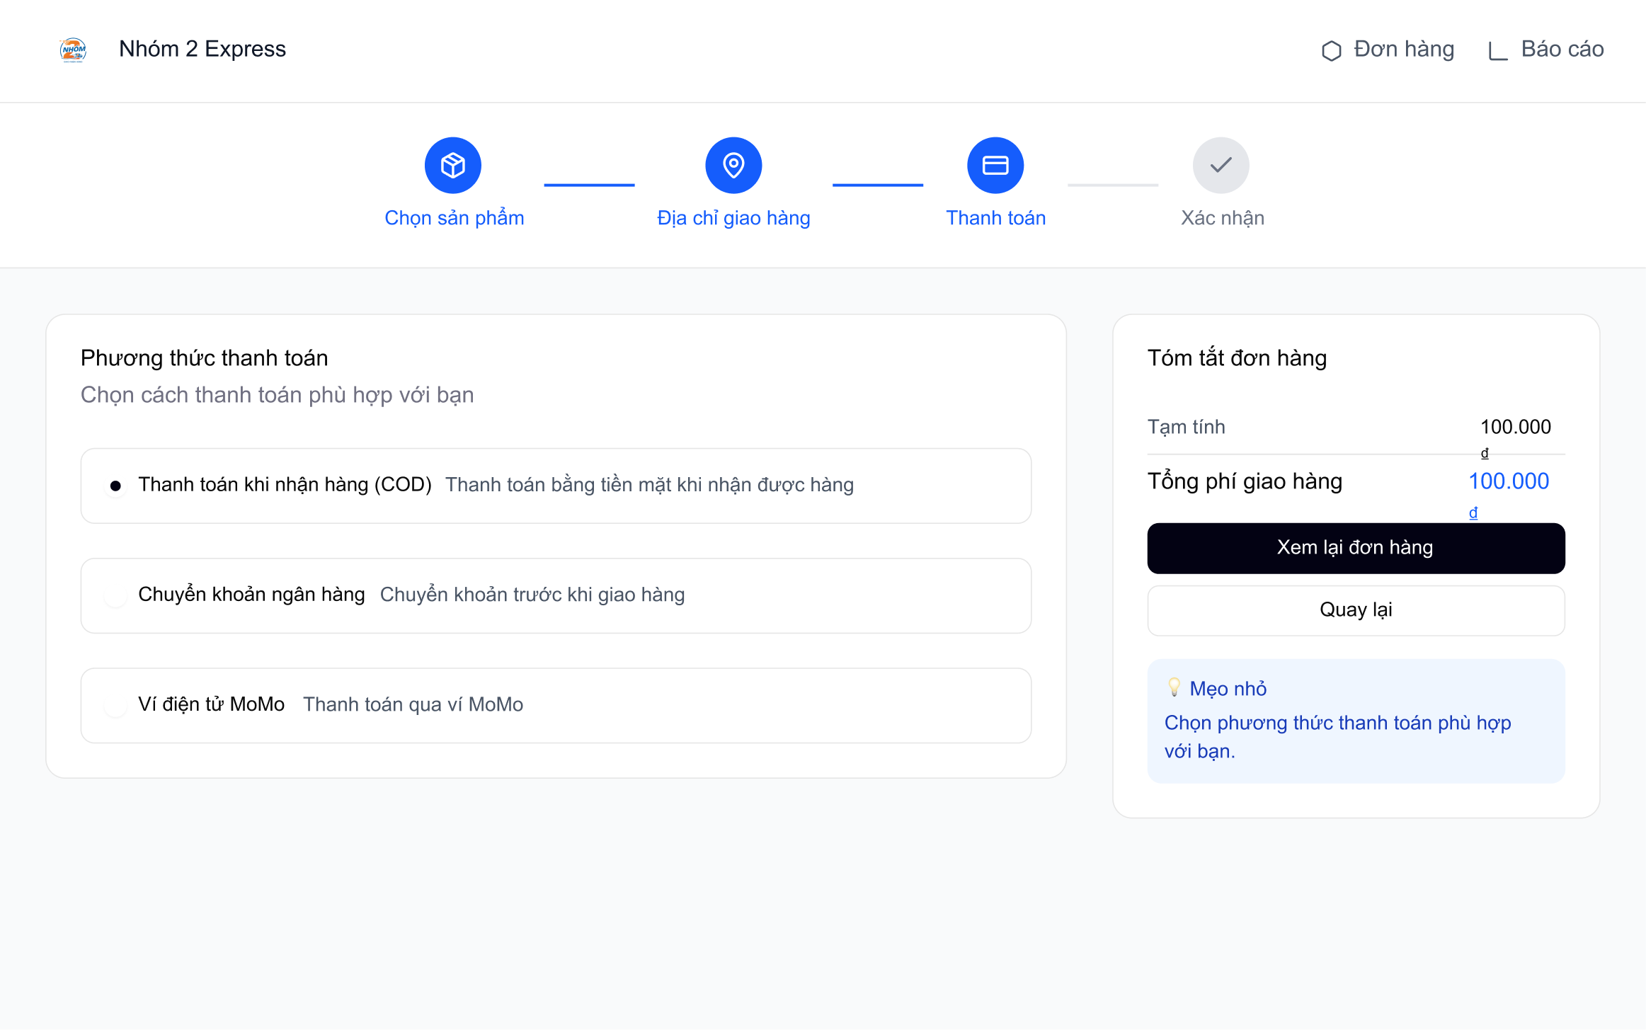
Hình 3. 7. Giao diện màn hình tạo đơn hàng mới
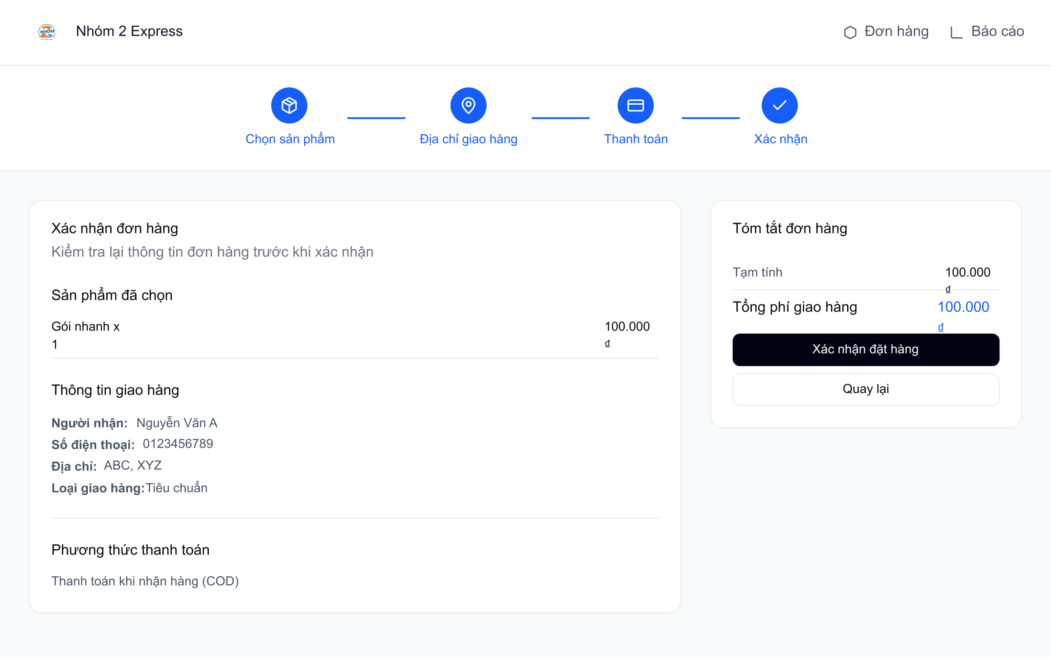
Hình 3. 8. Giao diện tạo đơn hàng mới
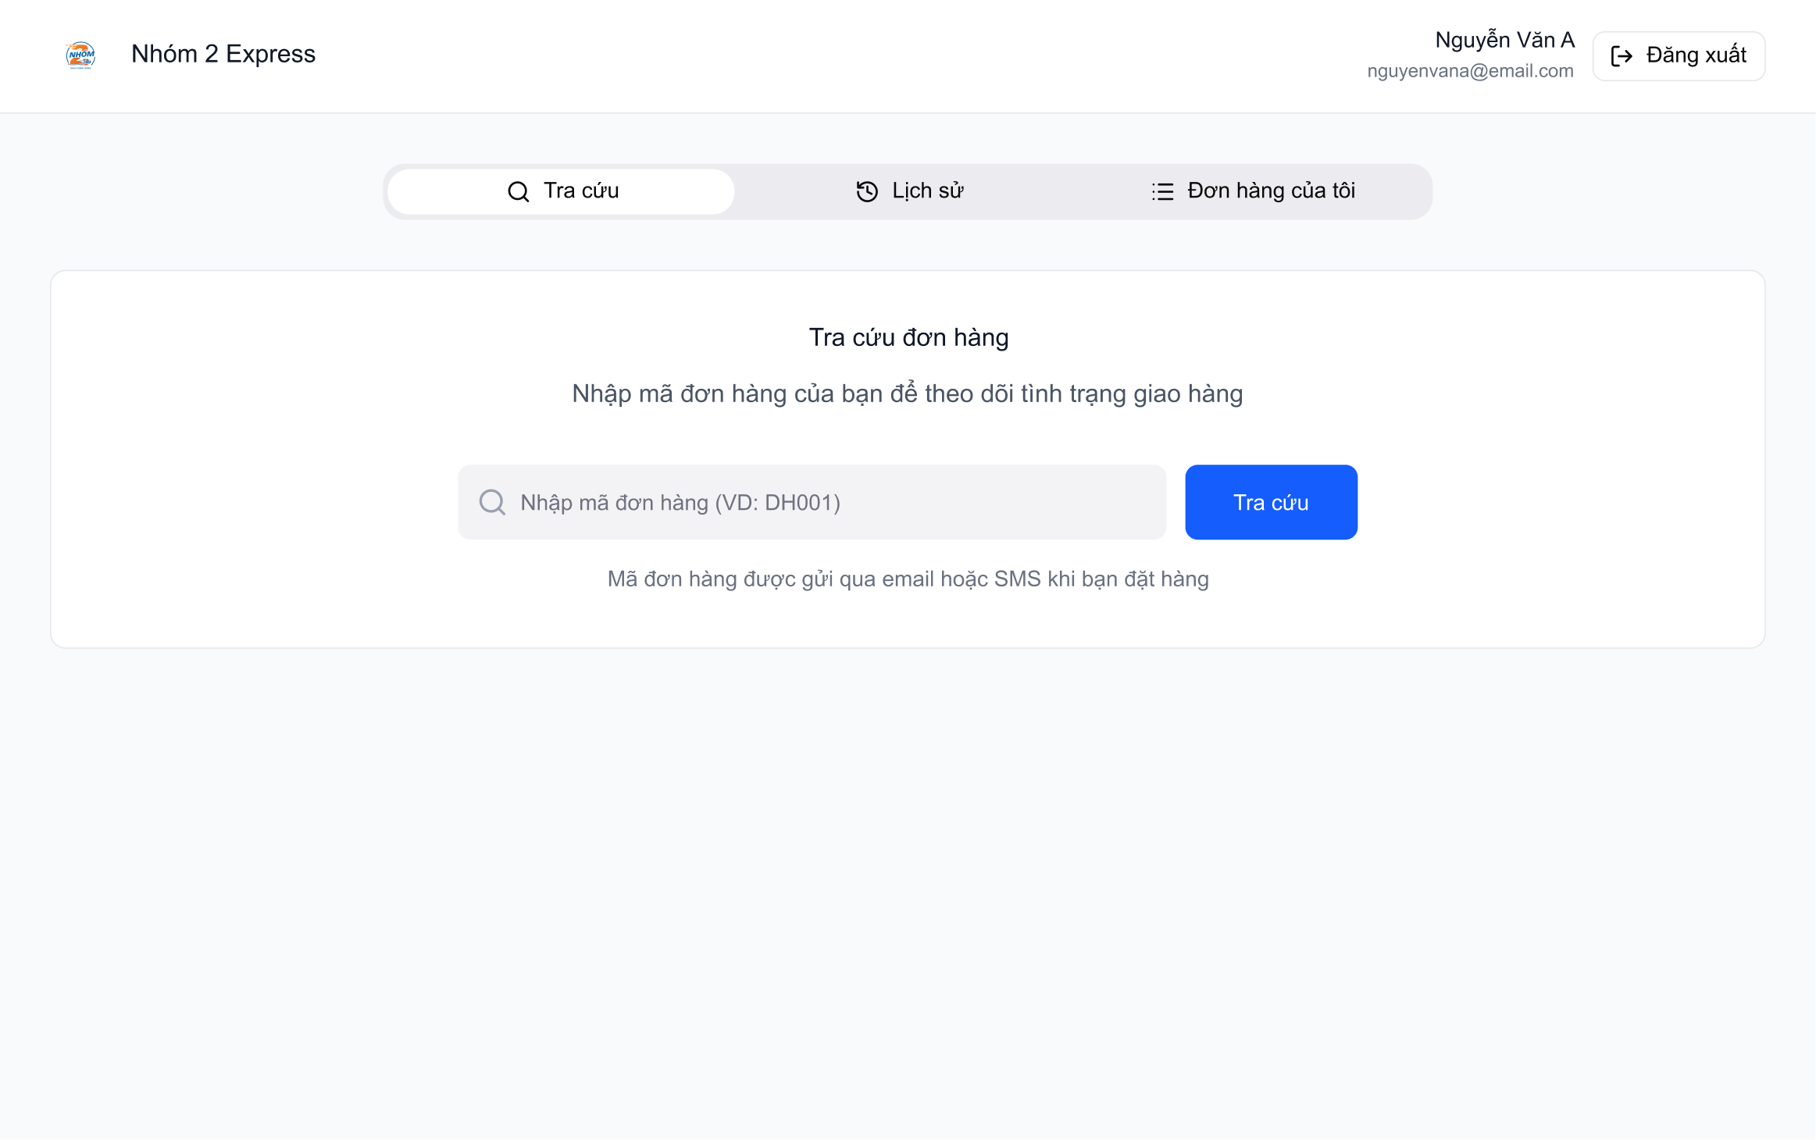
Hình 3. 9. Giao diện màn hình tra cứu đơn hàng
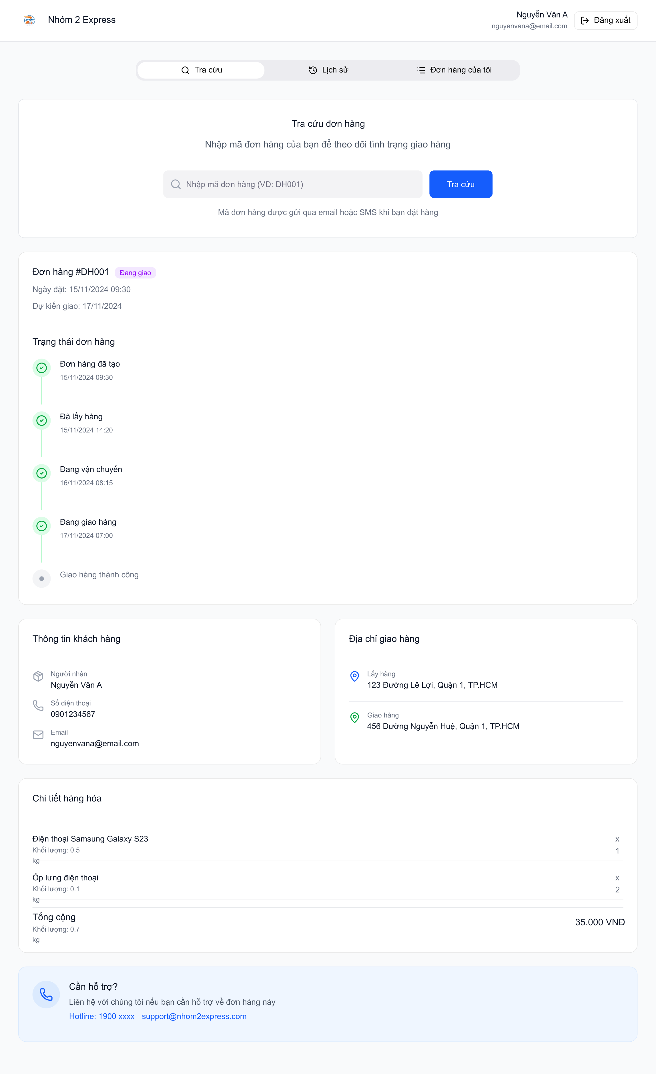
Hình 3. 10. Giao diện màn hình thông tin chi tiết đơn hàng
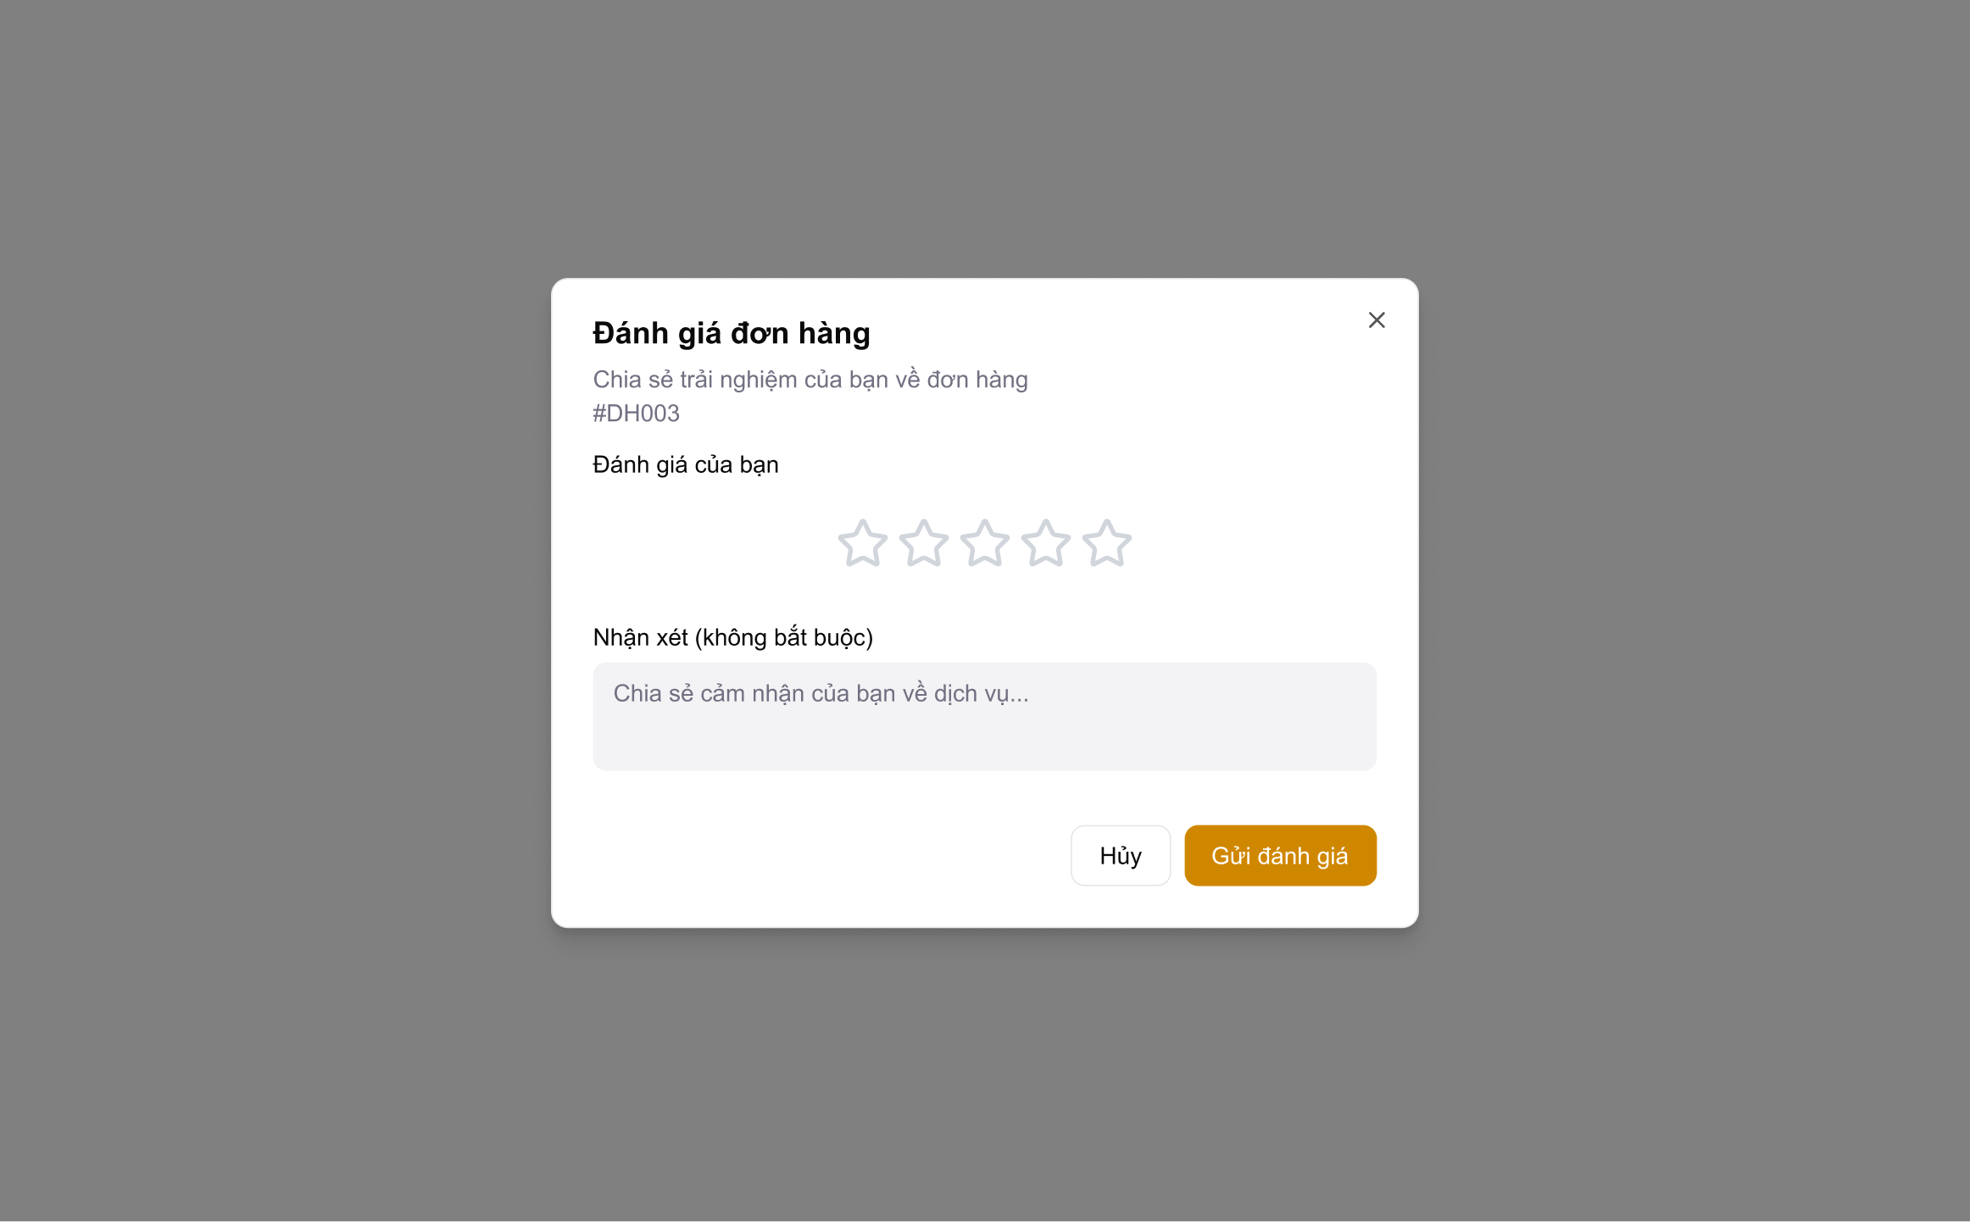
Hình 3. 11. Giao diện đánh giá đơn hàng
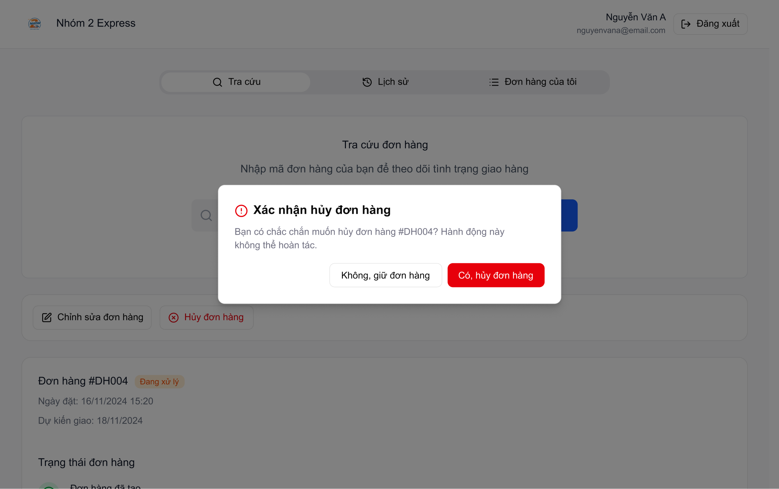
Hình 3. 12. Giao diện huỷ đơn hàng
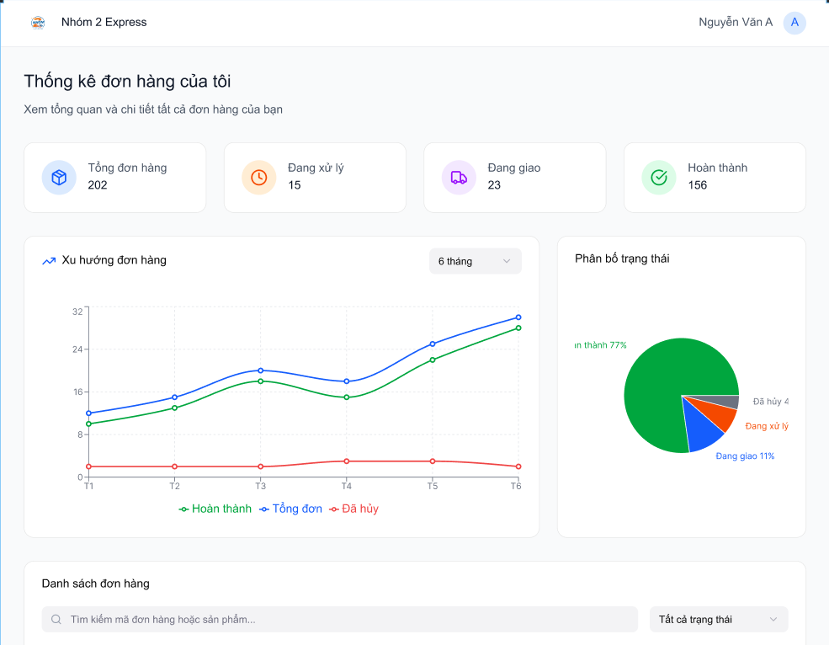
Hình 3. 13. Giao diện thống kê khách hàng
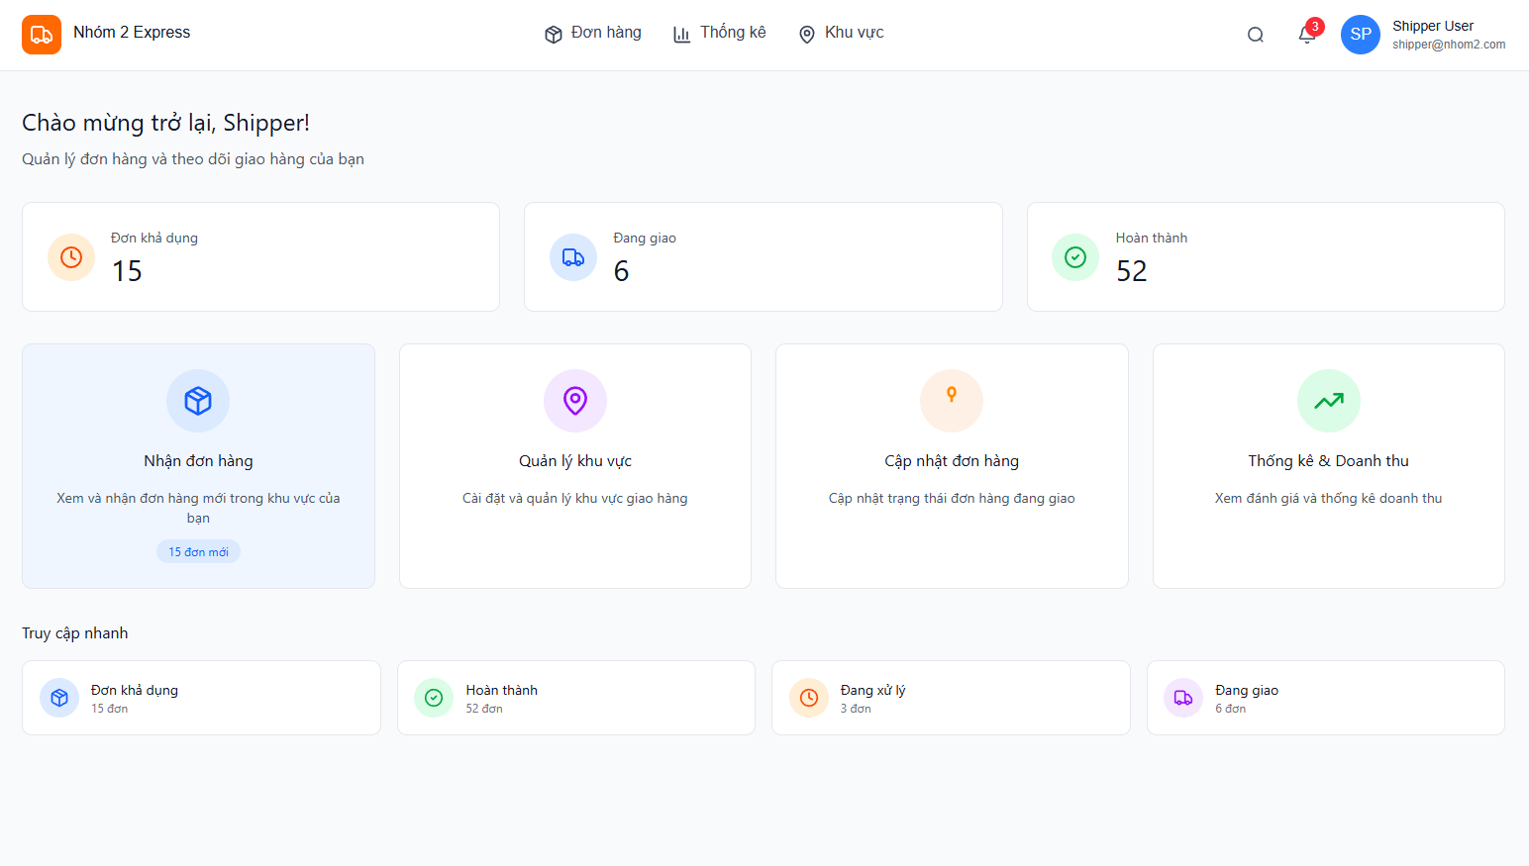
Hình 3. 14. Giao diện màn hình chính nhân viên giao hàng

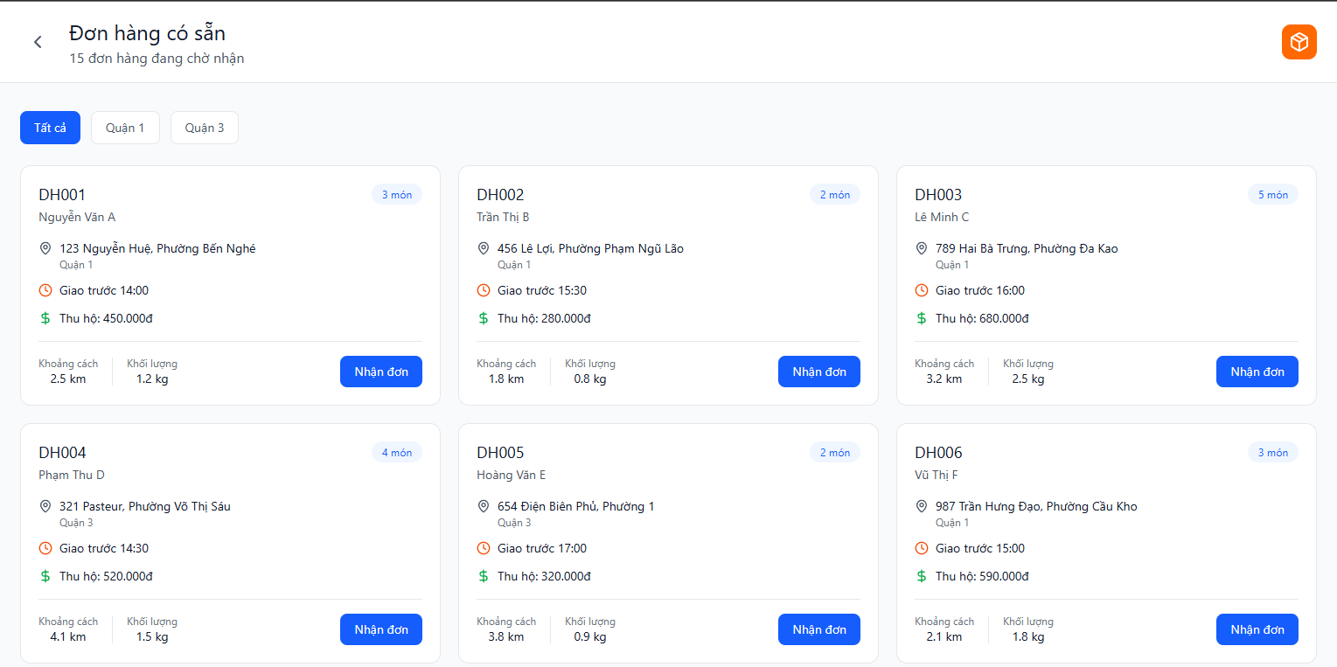
Hình 3. 15. Giao diện nhận đơn
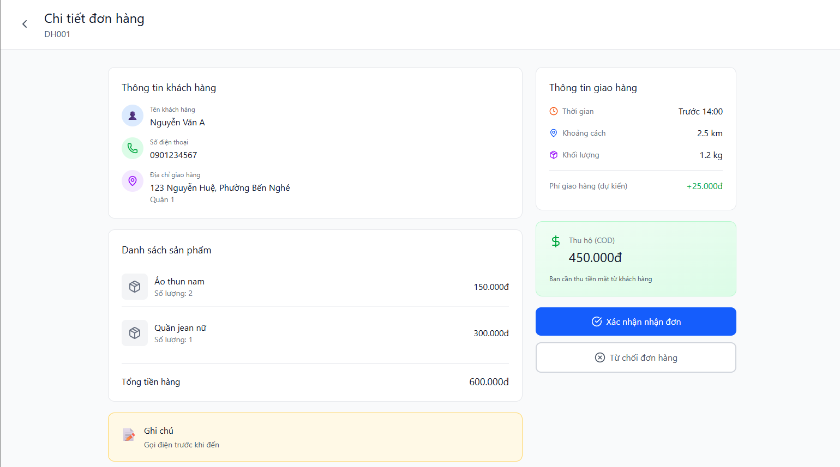
Hình 3. 16. Giao diện chi tiết đơn hàng mới

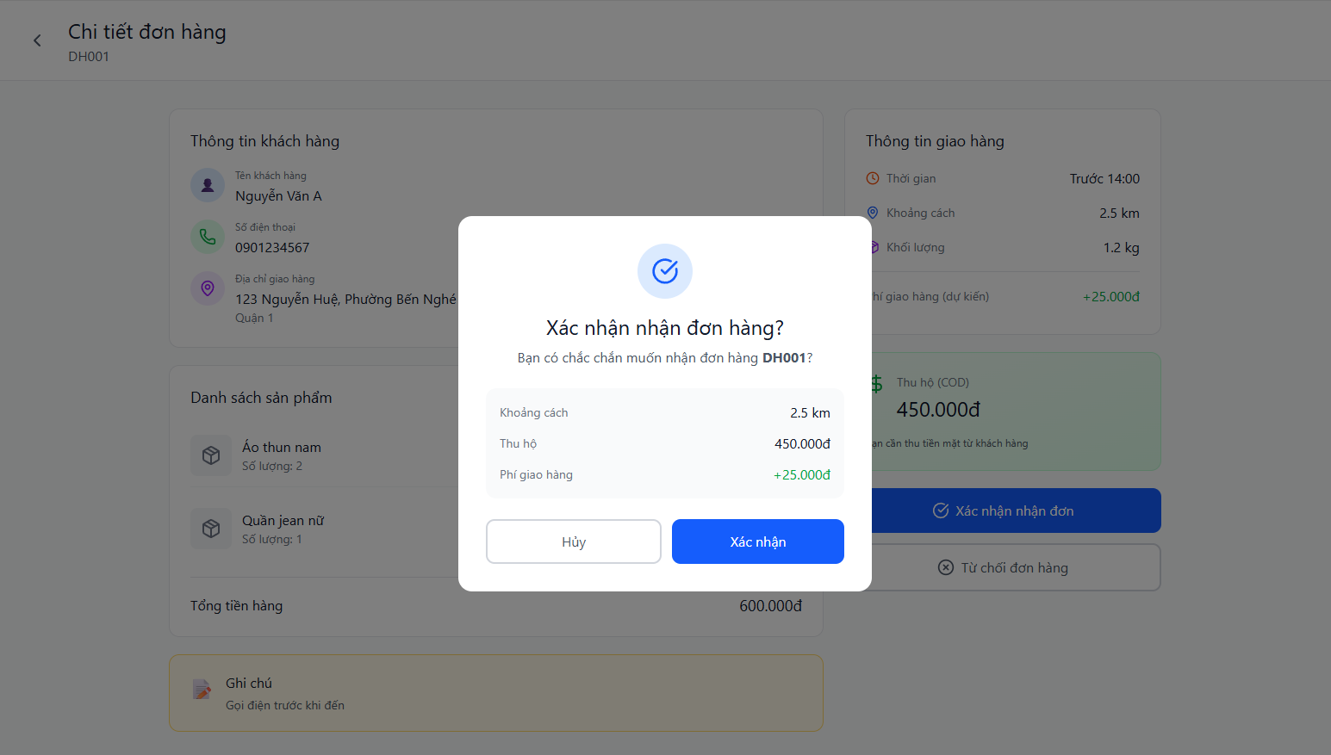
Hình 3. 17. Giao diện xác nhận đơn hàng mới
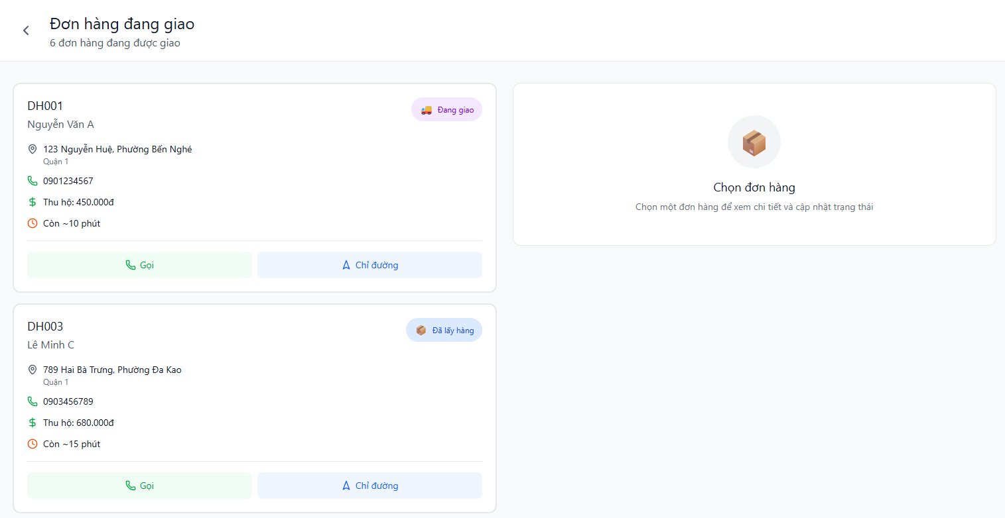
Hình 3. 18. Giao diện chi tiết đơn hàng đang giao.

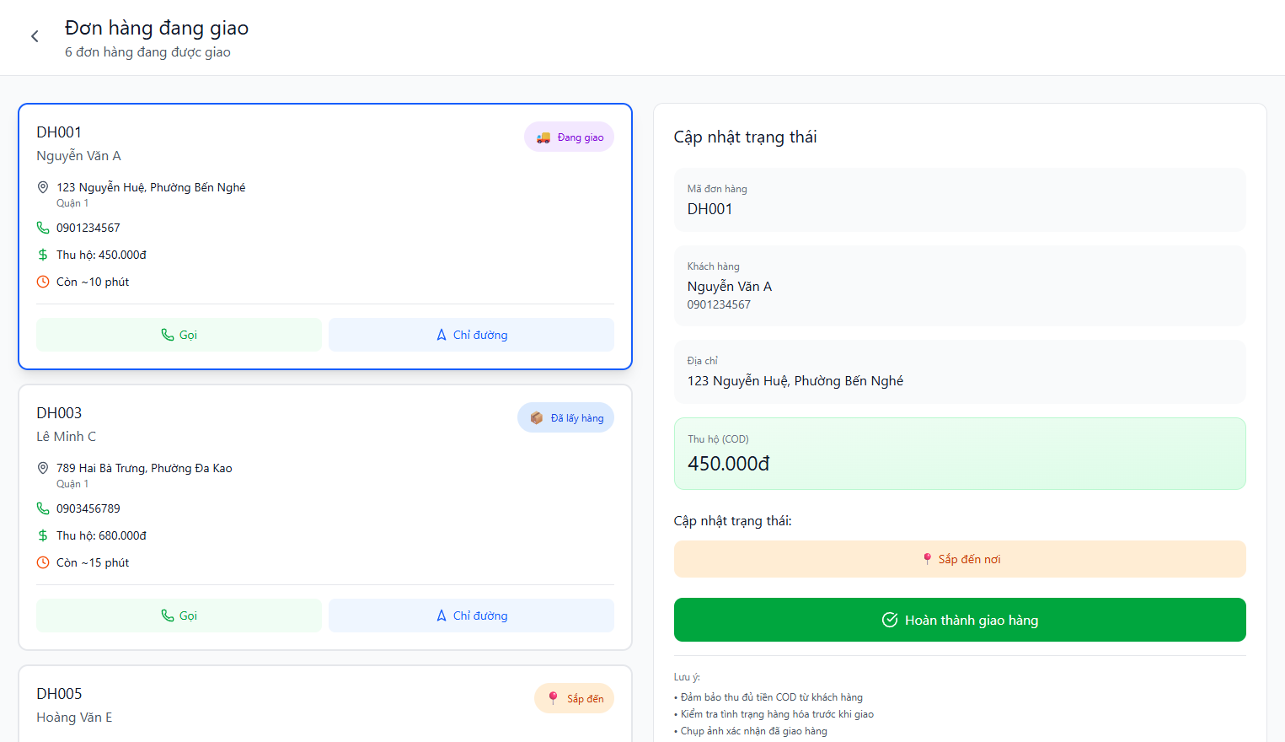
Hình 3. 19. Giao diện chi tiết đơn hàng đang giao
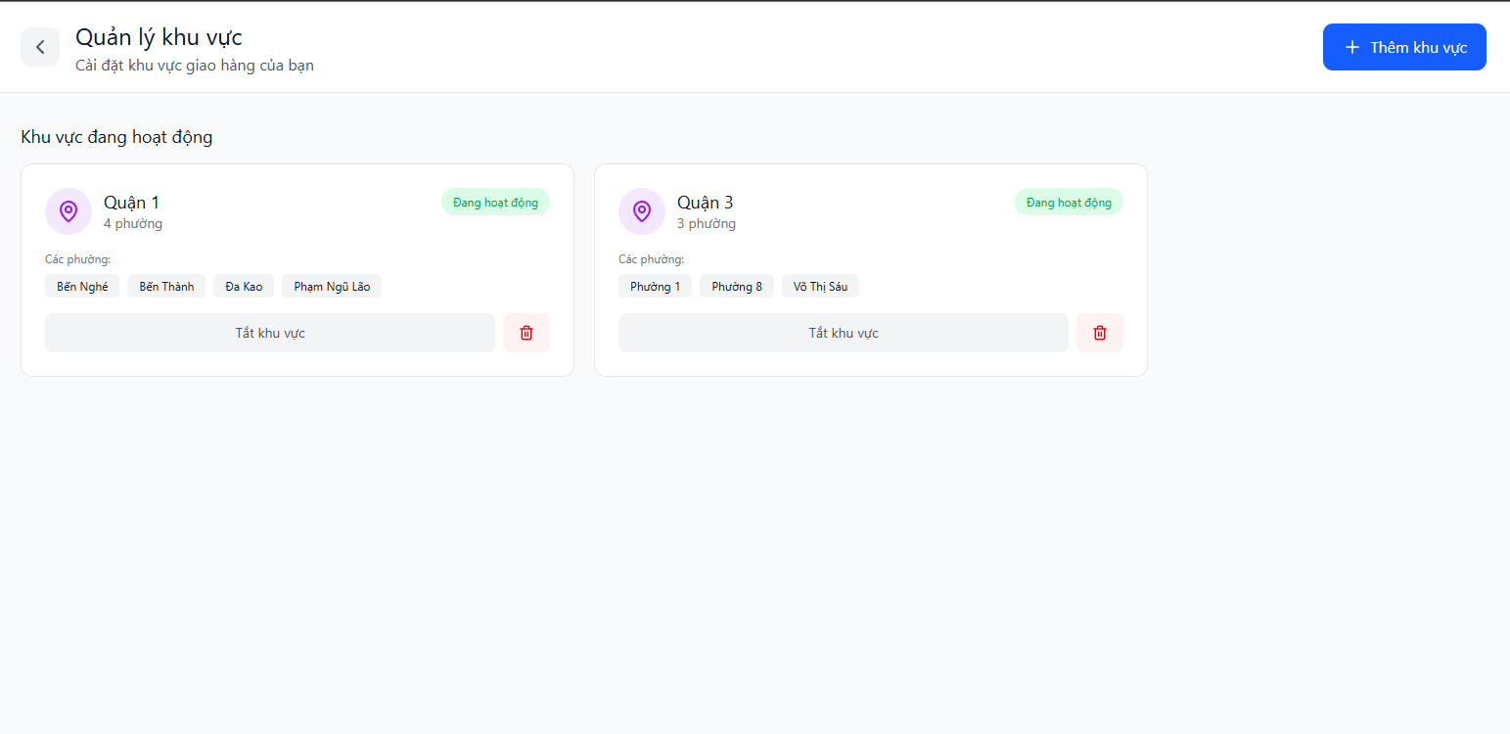
Hình 3. 20. Giao diện quản lý khu vực giao

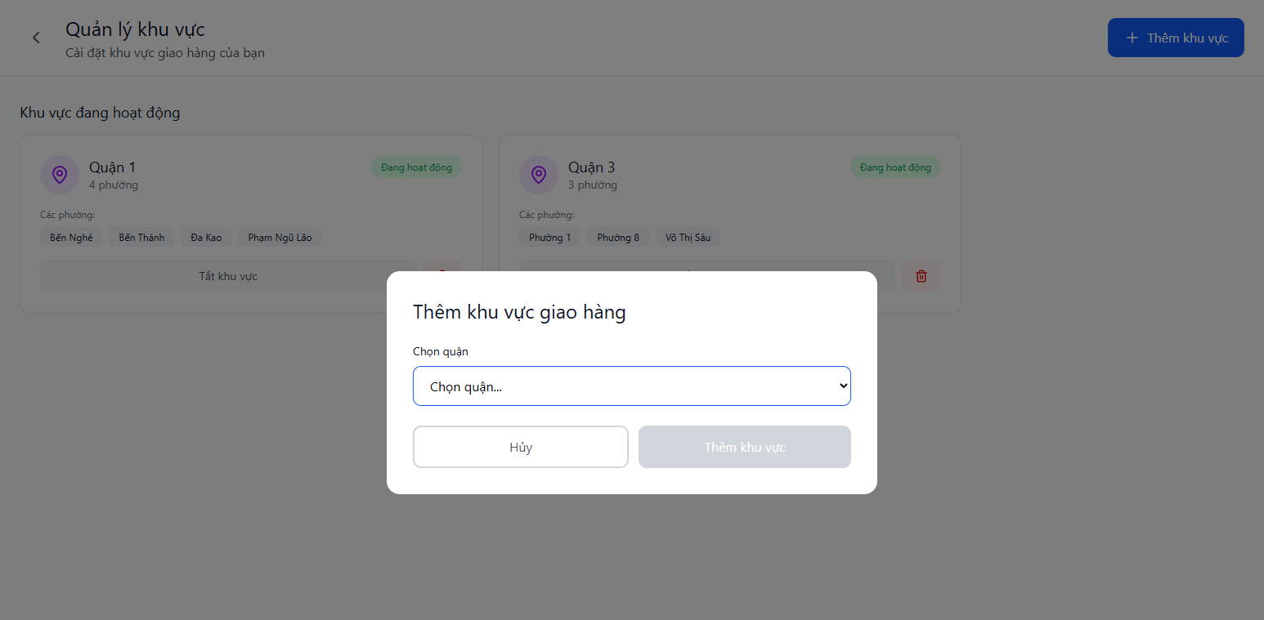
Hình 3. 21. Giao diện quản lý khu vực giao
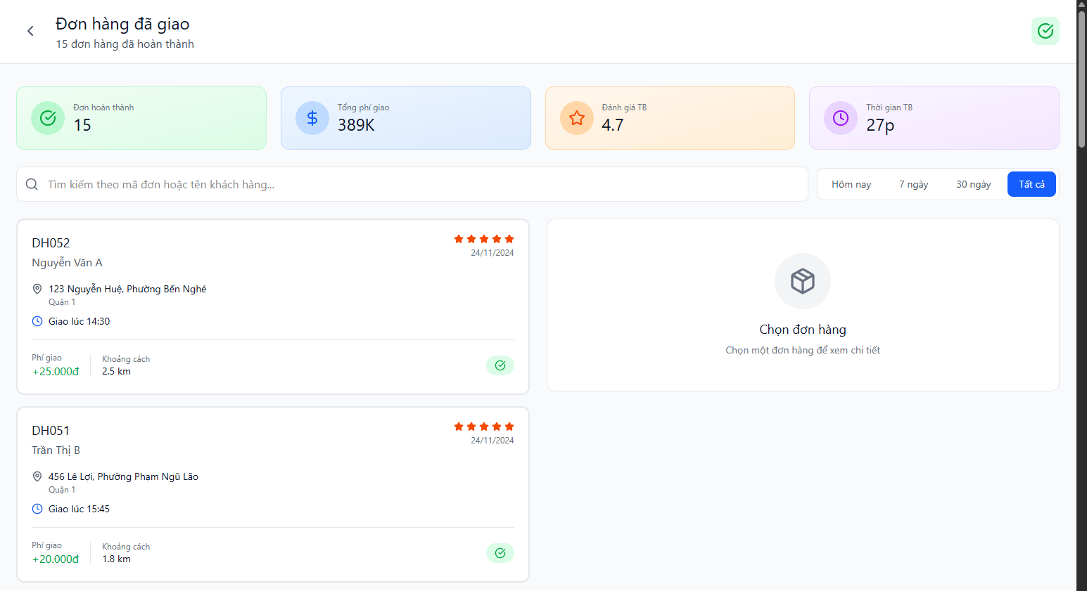
Hình 3. 22. Giao diện lịch sử giao đơn

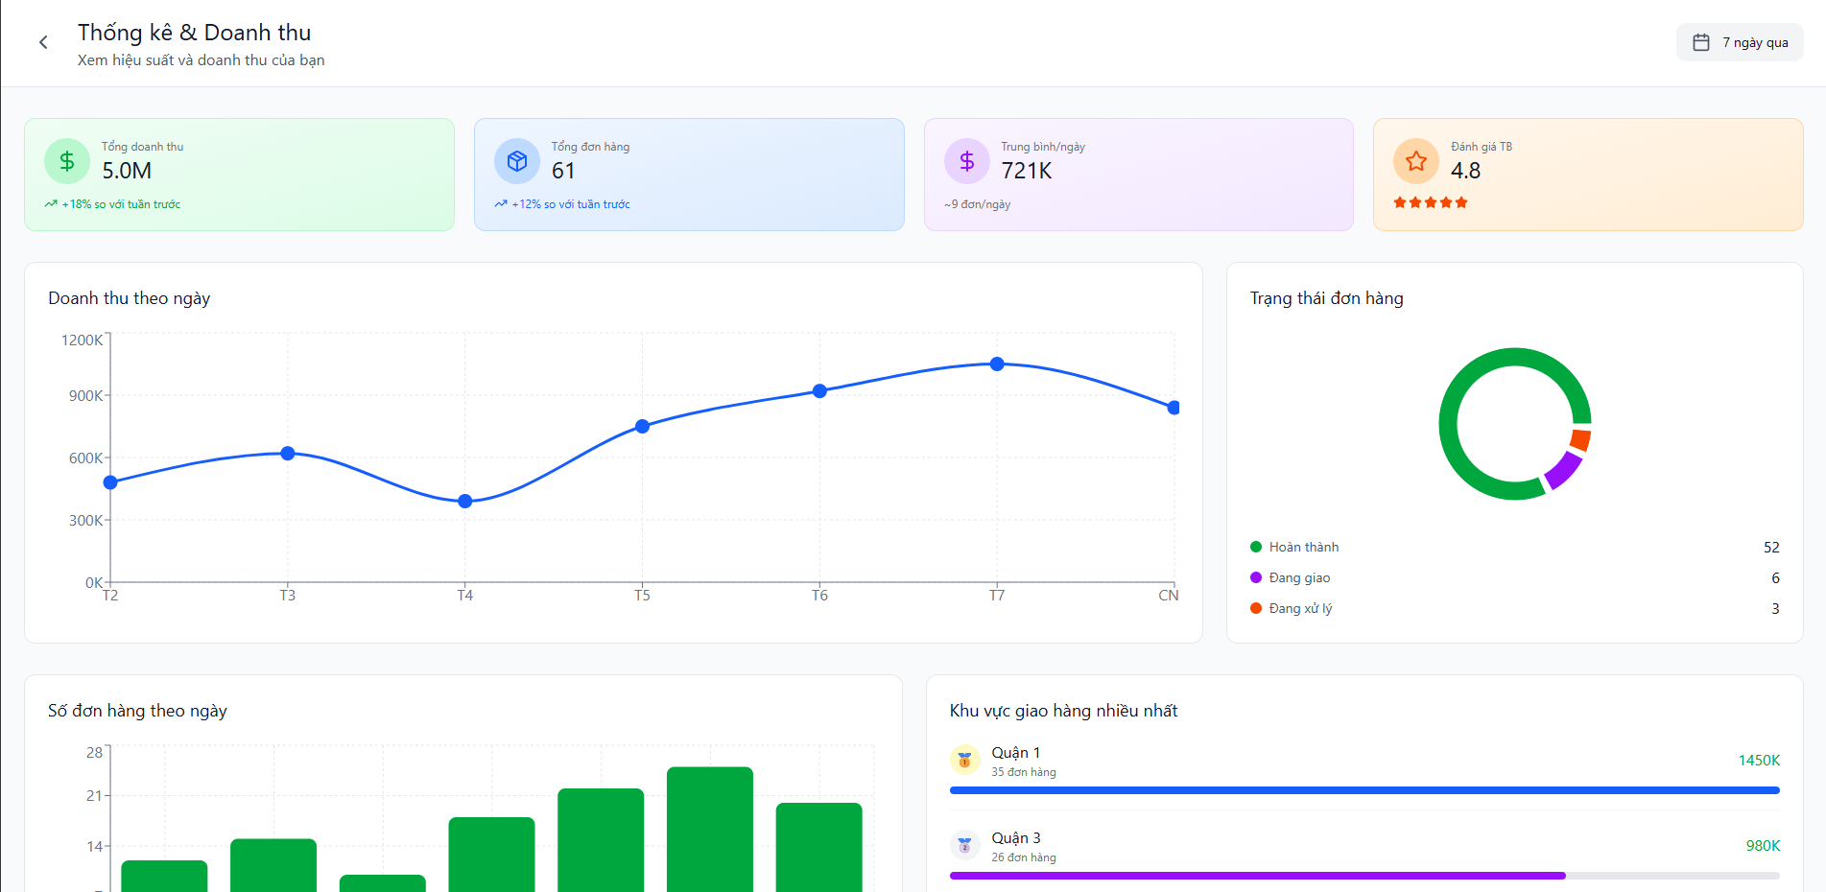
Hình 3. 23. Giao diện thống kê của nhân viên giao hàng

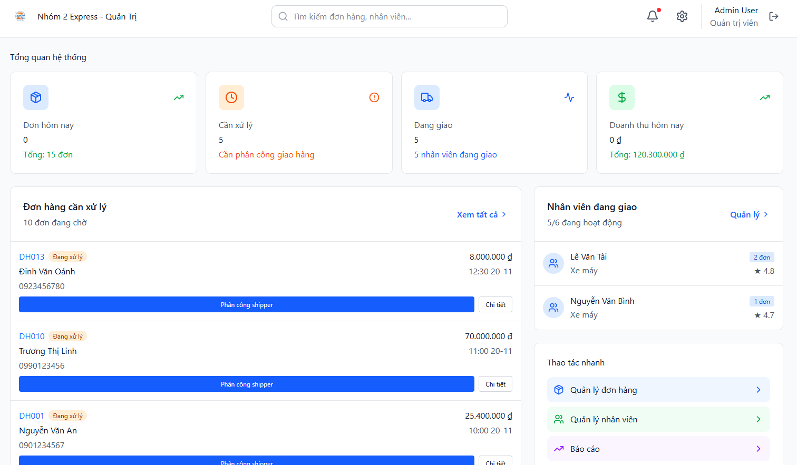
Hình 3. 24. Giao diện trang quản lý
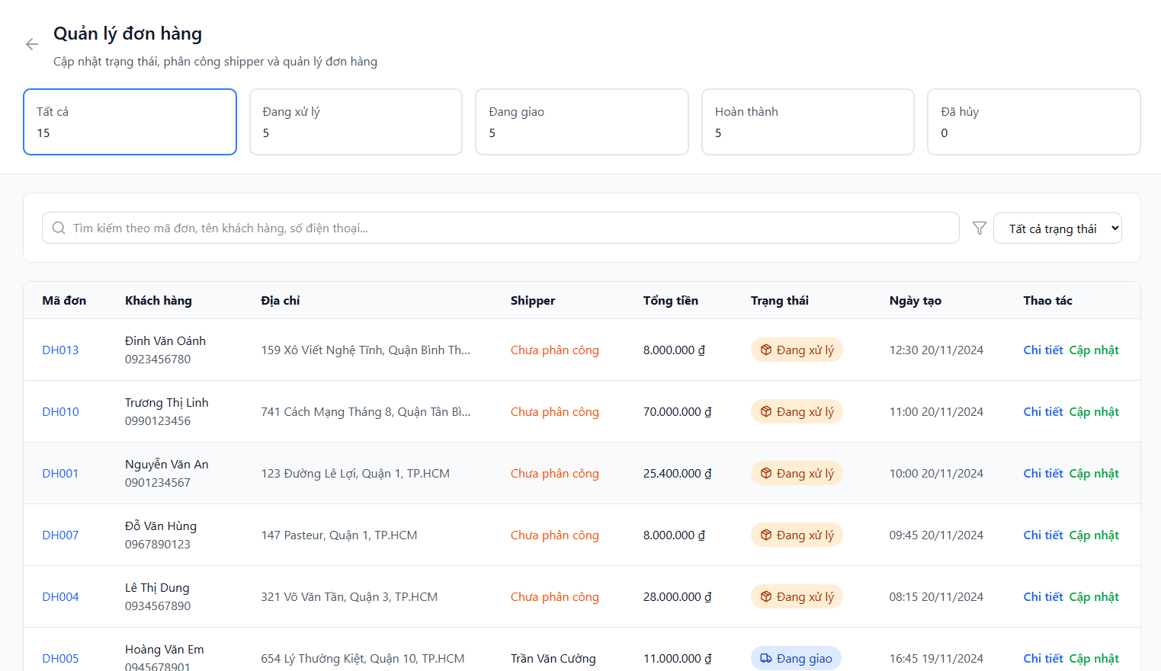
Hình 3. 25. Giao diện quản lý đơn hàng

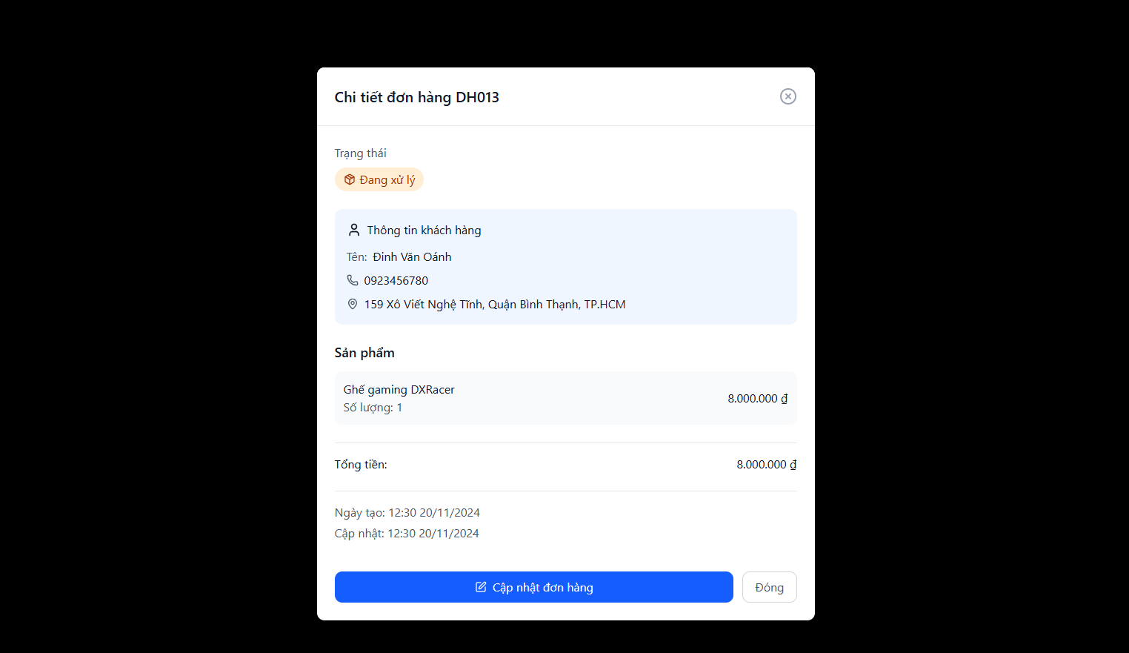
Hình 3. 26. Giao diện quản lý đơn hàng

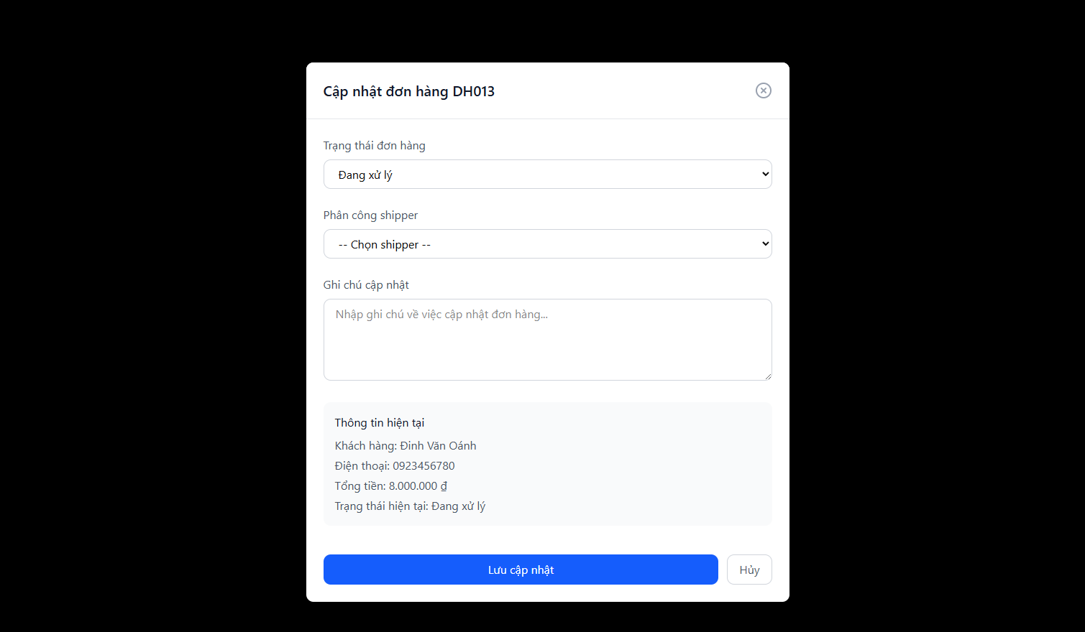
Hình 3. 27. Giao diện cập nhật thông tin đơn hàng của quản lý
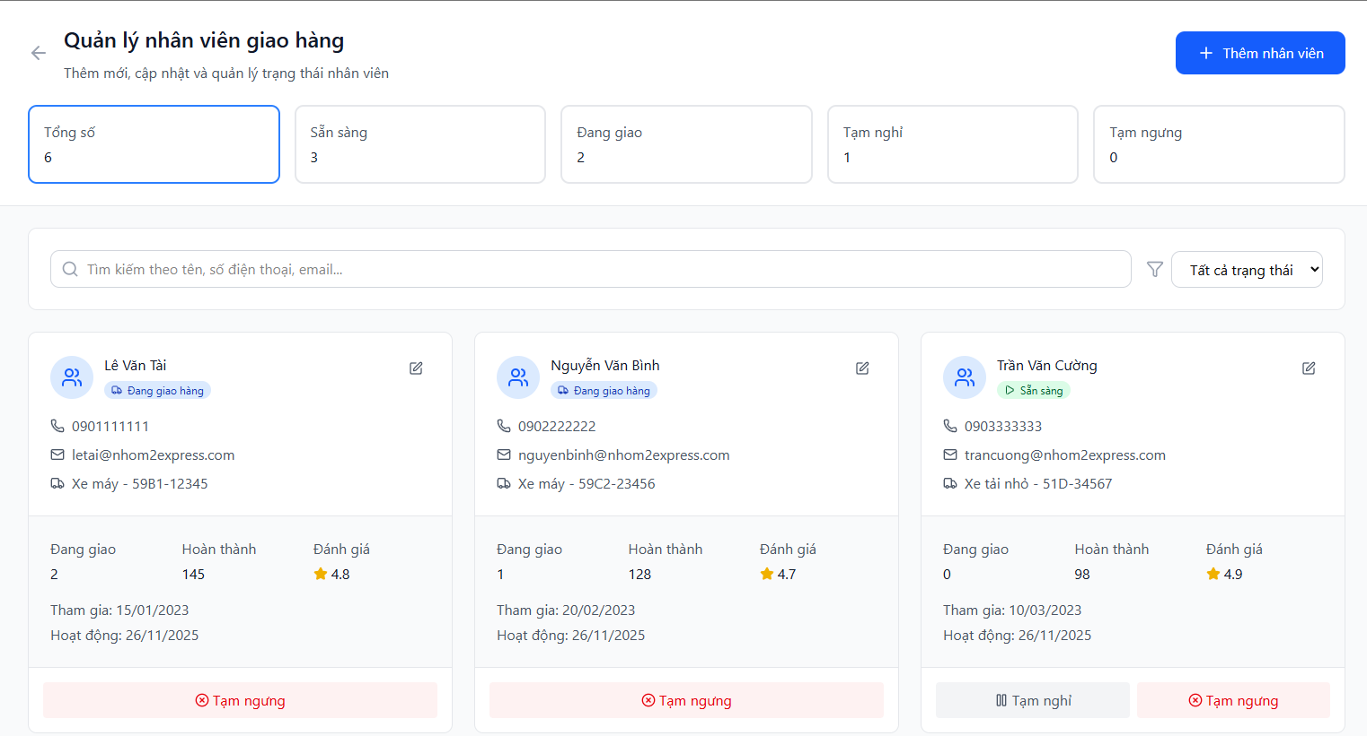
Hình 3. 28. Giao diện quản lý nhân viên giao hàng
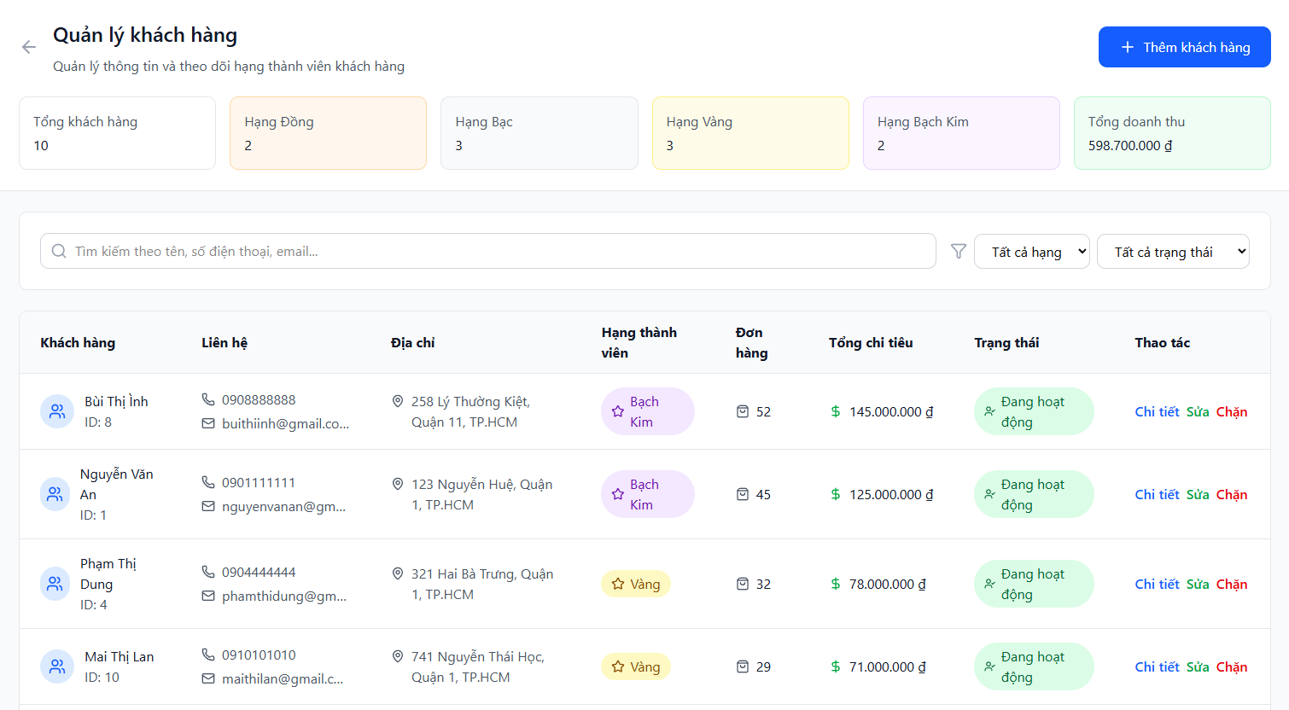
Hình 3. 29. Giao diện quản lý khách hàng
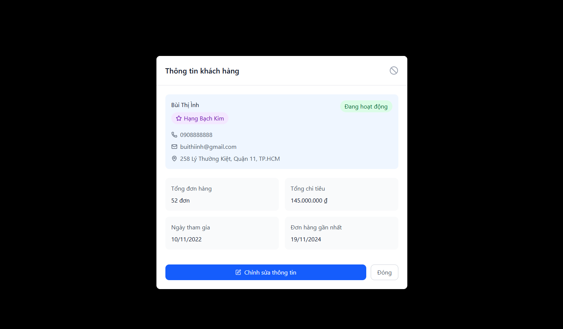
Hình 3. 30. Giao diện quản lý khách hàng

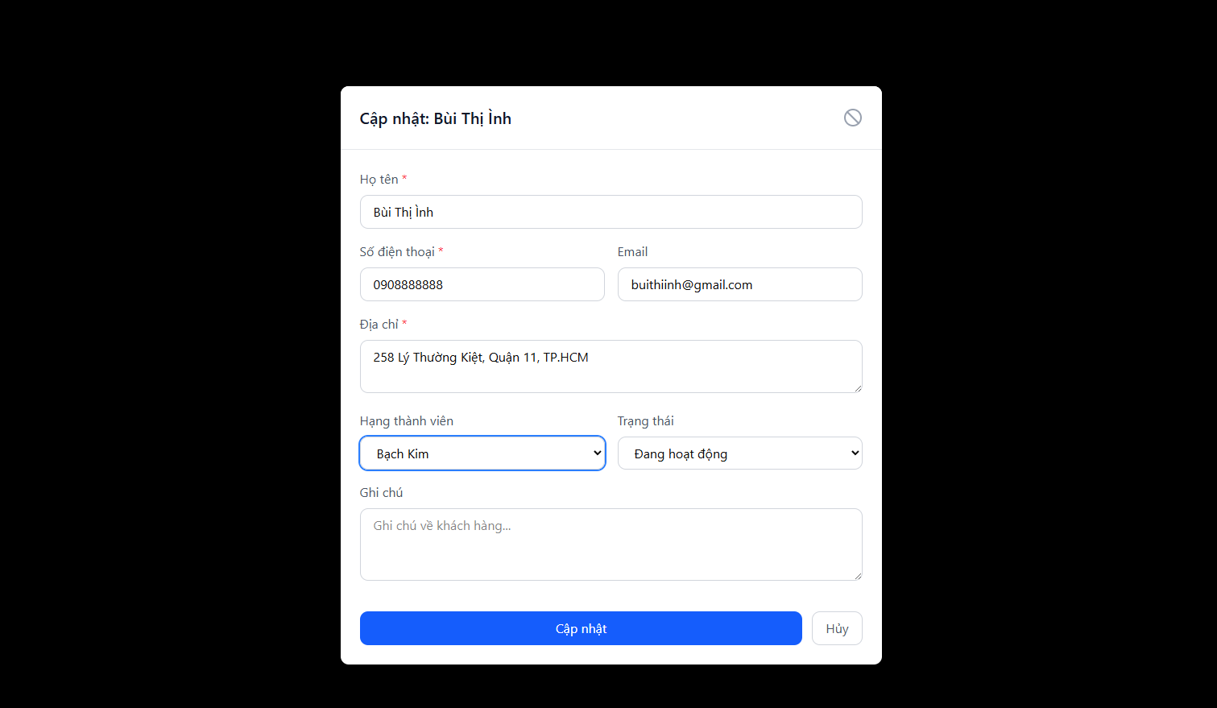
Hình 3. 31. Giao diện cập nhật thông tin khách hàng
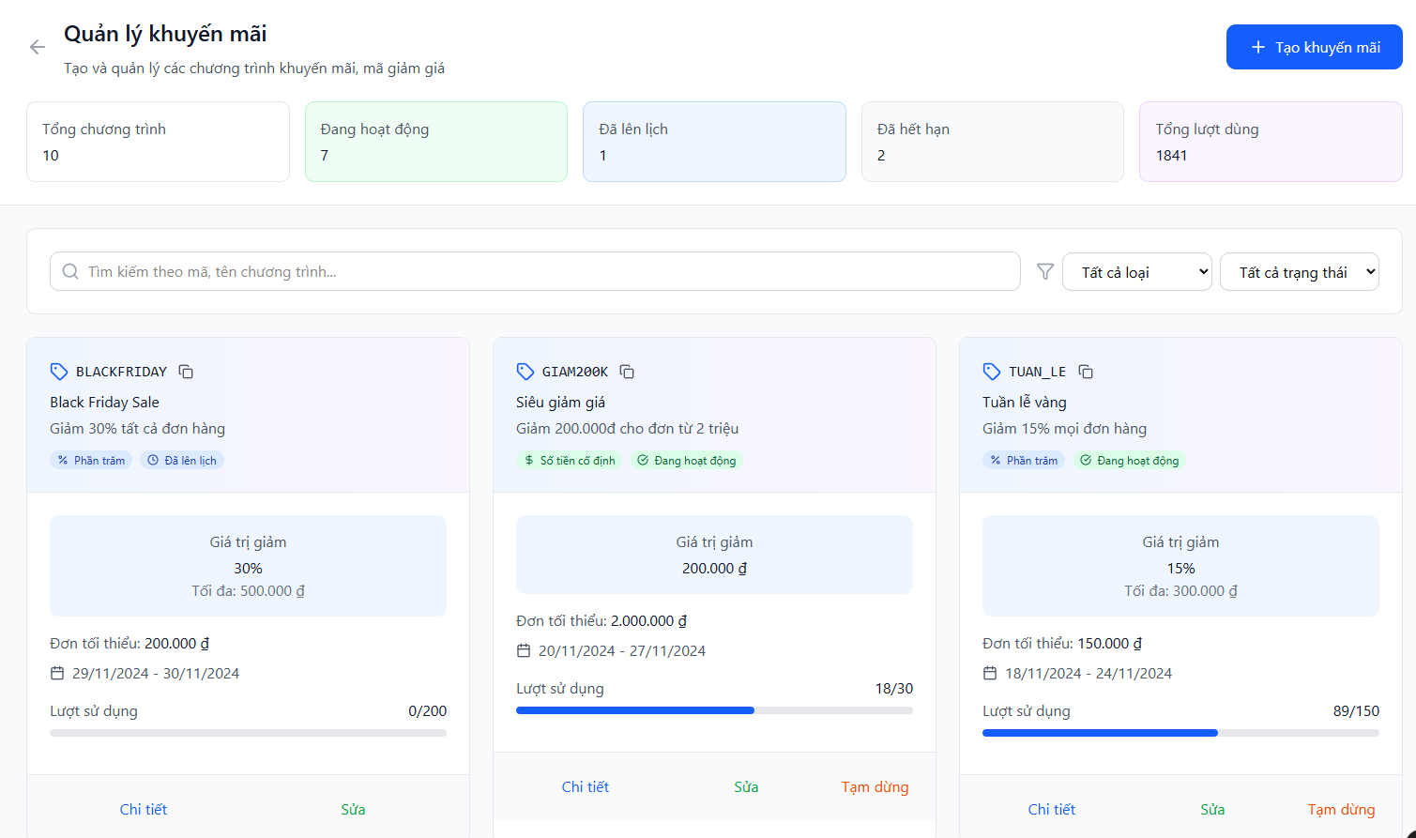
Hình 3. 32. Giao diện quản lý khuyến mãi

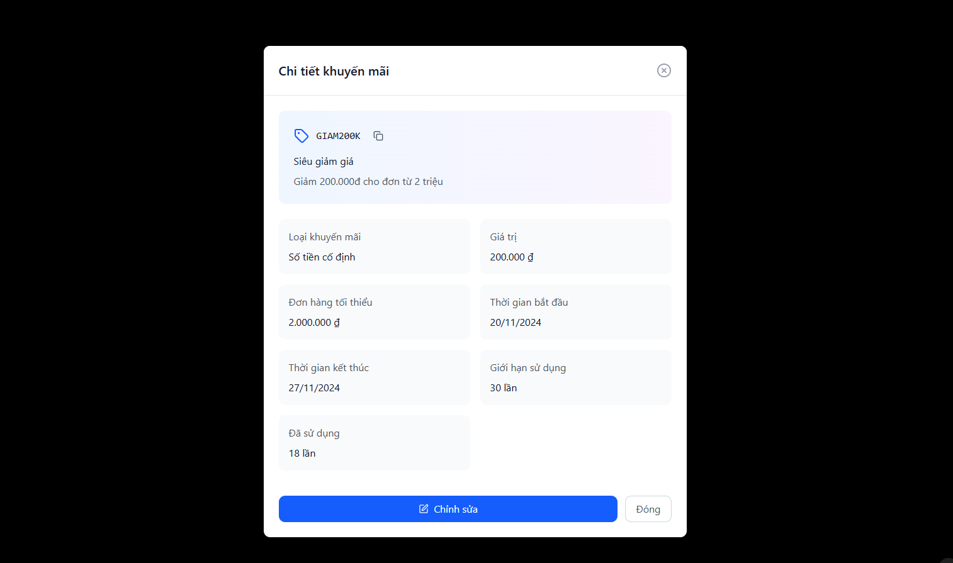
Hình 3. 33. Giao diện xem chi tiết khuyến mãi
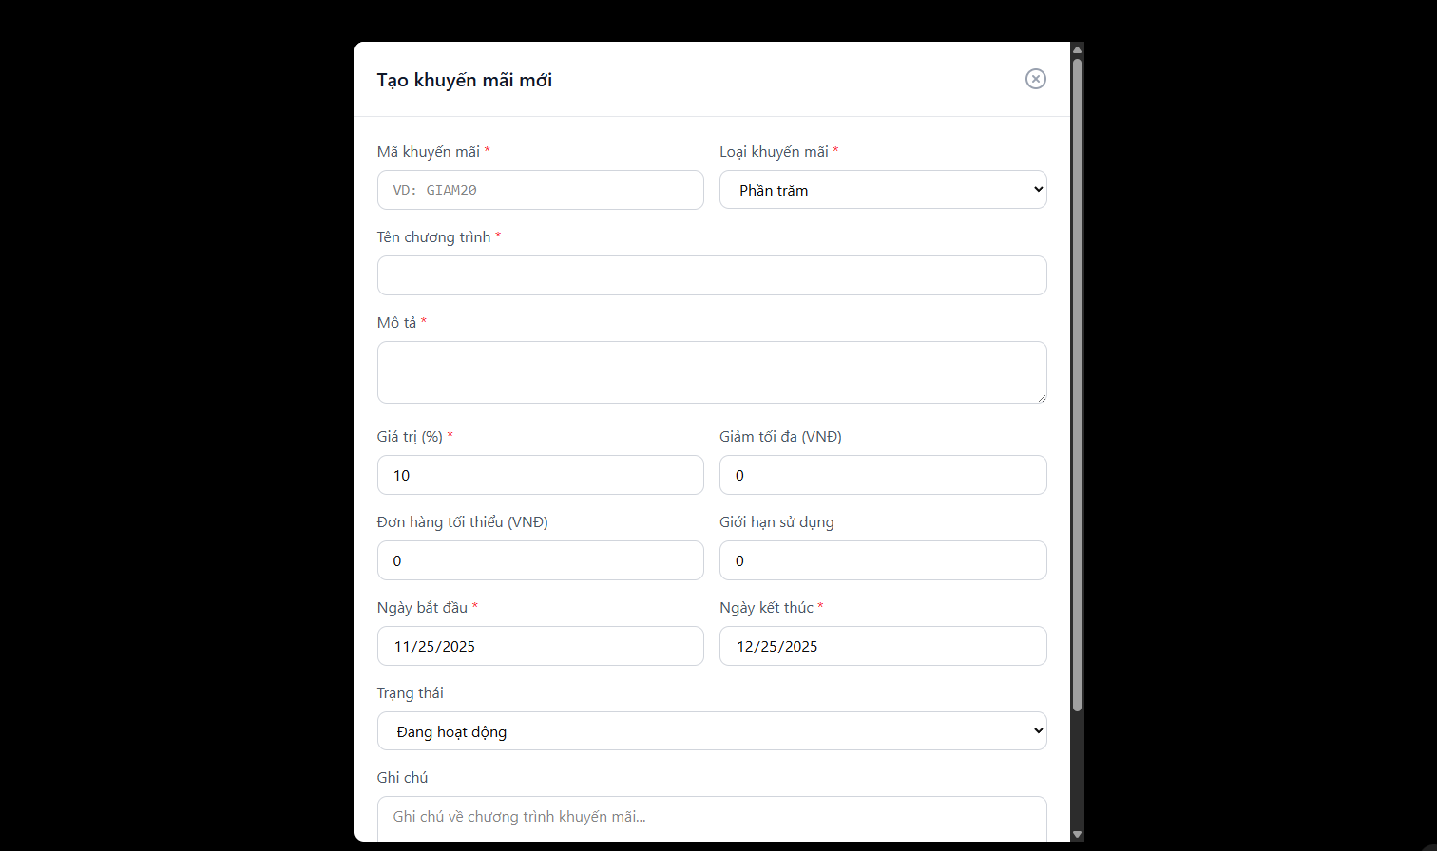
Hình 3. 34. Giao diện tạo khuyến mãi mới

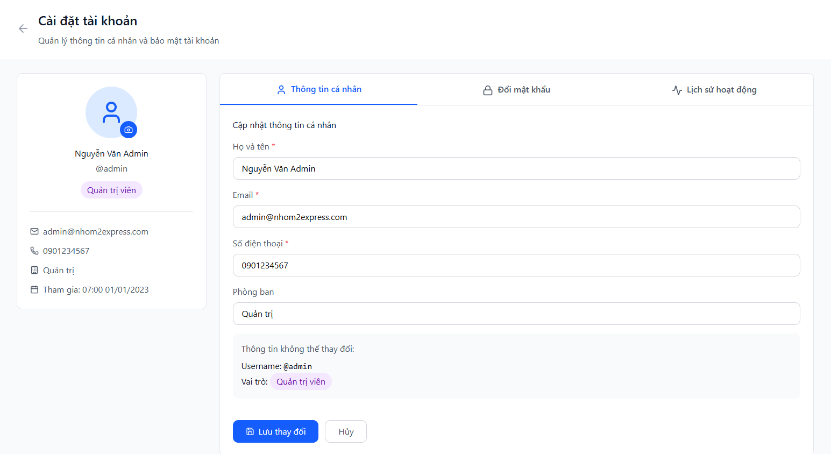
Hình 3. 35. Giao diện quản lý tài khoản cá nhân
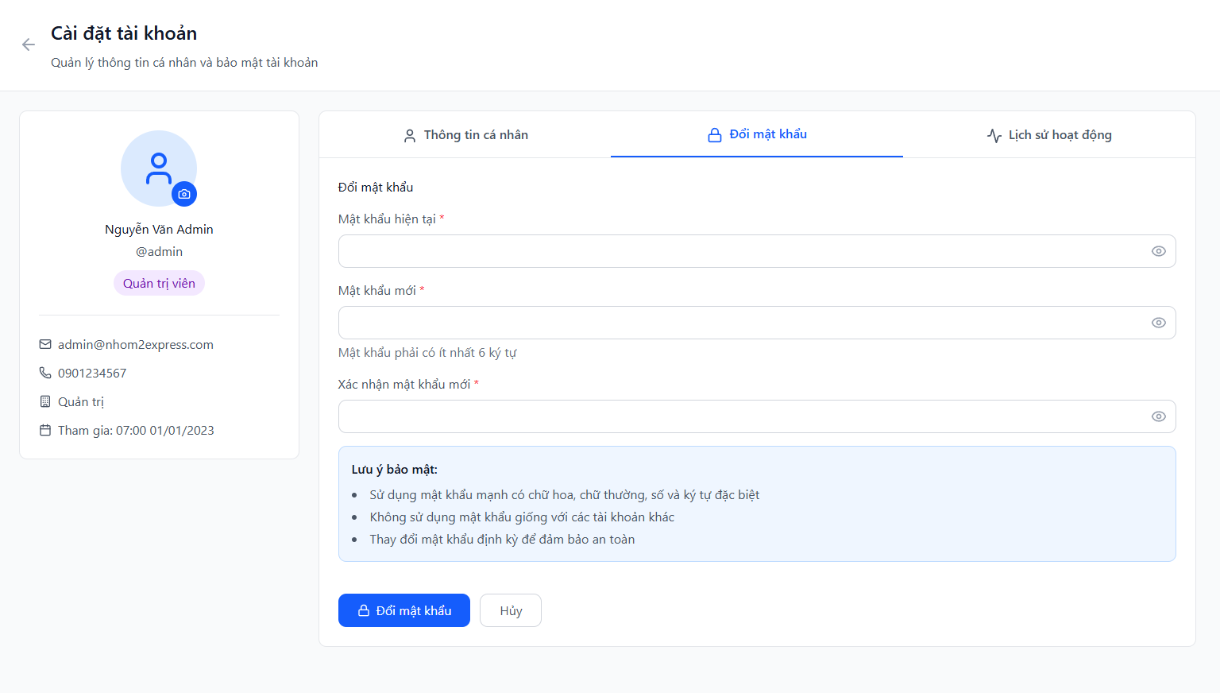
Hình 3. 36. Giao diện đổi mật khẩu

CHƯƠNG 4: TỔNG KẾT
4.1. Kết quả đạt được.
Hệ thống đã mang đến một nền tảng hỗ trợ quản lý và vận hành hiệu quả hơn trong các hoạt động chính của cửa hàng/doanh nghiệp. Thông qua hệ thống, người dùng có thể thực hiện các thao tác như tìm kiếm sản phẩm, quản lý kho, tạo hóa đơn, bán hàng và theo dõi doanh thu một cách nhanh chóng, chính xác và thuận tiện.
Giao diện được thiết kế thân thiện, dễ sử dụng, giúp giảm thời gian thao tác và hạn chế sai sót trong quá trình nhập liệu. Các chức năng như thống kê doanh số, theo dõi tồn kho, cảnh báo sản phẩm thấp hoặc sắp hết hạn, báo cáo chi tiết giúp người quản lý nắm bắt kịp thời tình hình kinh doanh và đưa ra quyết định phù hợp.
Việc áp dụng hệ thống góp phần hiện đại hóa quy trình làm việc, nâng cao tính chuyên nghiệp, cải thiện chất lượng phục vụ và tăng hiệu quả vận hành. Đồng thời, hệ thống cũng hỗ trợ xây dựng quy trình quản lý khoa học, góp phần phát triển bền vững và nâng cao năng lực cạnh tranh của cửa hàng/doanh nghiệp.

4.2. Ưu điểm và khuyết điểm của hệ thống.

4.2.1. Ưu điểm của hệ thống.
Dễ sử dụng: Giao diện trực quan, thân thiện, thao tác nhanh chóng, phù hợp cho cả quản lý và nhân viên vận hành hệ thống.
Quản lý toàn diện: Hệ thống hỗ trợ đầy đủ các chức năng cần thiết: quản lý đơn hàng, kho hàng, tài xế, khách hàng và báo cáo doanh thu.
Tối ưu hóa quy trình: Tự động phân công giao hàng, cập nhật trạng thái đơn, giảm thao tác thủ công và hạn chế sai sót.
Báo cáo và cảnh báo thông minh: Cung cấp báo cáo chi tiết về doanh thu, hiệu suất giao hàng; cảnh báo kịp thời khi hàng tồn kho thấp hoặc đơn hàng trễ.
Bảo mật dữ liệu: Phân quyền người dùng rõ ràng, đảm bảo an toàn thông tin khách hàng, đơn hàng và dữ liệu nội bộ.
Linh hoạt cao: Cho phép dễ dàng thêm mới, chỉnh sửa hoặc xóa thông tin khách hàng, đơn hàng, tài xế và sản phẩm/dịch vụ.
Hỗ trợ ra quyết định: Thông tin và báo cáo tổng hợp giúp quản lý nắm bắt tình hình kinh doanh nhanh chóng, từ đó đưa ra quyết định kịp thời và hiệu quả.

4.2.2. Khuyết điểm của hệ thống.
Phụ thuộc vào kết nối mạng: Hệ thống cần có kết nối Internet ổn định để hoạt động liên tục; nếu mạng bị gián đoạn, một số chức năng có thể không thực hiện được.
Chưa tích hợp sâu với phần mềm kế toán hoặc CRM: Hiện tại hệ thống chưa đồng bộ hoàn toàn với các phần mềm quản lý tài chính bên ngoài, gây khó khăn khi tổng hợp và quản lý dữ liệu tài chính tổng thể.
Yêu cầu quản lý dữ liệu thường xuyên: Các thông tin về đơn hàng, khách hàng, kho hàng và tài xế cần được cập nhật định kỳ để đảm bảo dữ liệu chính xác và hệ thống vận hành hiệu quả.
Rủi ro mất dữ liệu: Nếu không thực hiện sao lưu thường xuyên, nguy cơ mất dữ liệu do lỗi hệ thống hoặc sự cố kỹ thuật vẫn có thể xảy ra.

4.3. Hướng phát triển hệ thống trong tương lai.
Trong tương lai, hệ thống quản lý giao hàng có thể được mở rộng và nâng cấp theo các hướng sau:
Ứng dụng di động: Xây dựng ứng dụng trên Android/iOS để hỗ trợ nhân viên, tài xế và quản lý thao tác, theo dõi đơn hàng mọi lúc, mọi nơi, nâng cao tính linh hoạt và tiện lợi.
Tự động hóa phân công và đặt lịch giao hàng: Phát triển tính năng tự động gợi ý phân công tài xế và lập kế hoạch giao hàng khi đơn mới phát sinh hoặc hàng tồn kho cần được giao, giúp rút ngắn thời gian xử lý và tối ưu hóa lộ trình.
Tích hợp thanh toán và thông báo đa dạng: Hỗ trợ thanh toán trực tuyến qua ví điện tử, QR code, thẻ ngân hàng; gửi thông báo tự động đến khách hàng và tài xế về trạng thái đơn hàng.
Phân tích thông minh bằng AI: Ứng dụng trí tuệ nhân tạo để dự đoán nhu cầu giao hàng, tối ưu lộ trình, phân tích hiệu suất tài xế và đưa ra các gợi ý chiến lược quản lý.
Mở rộng đa chi nhánh hoặc đối tác vận chuyển: Đồng bộ dữ liệu và quản lý nhiều kho hàng, nhiều tuyến vận chuyển trên cùng một nền tảng, giúp quản lý tập trung và hiệu quả hơn.
Tăng cường bảo mật: Áp dụng các giải pháp mã hóa dữ liệu, xác thực đa lớp để bảo vệ thông tin khách hàng, đơn hàng và các giao dịch vận chuyển.
Nhờ các hướng phát triển này, hệ thống quản lý giao hàng sẽ ngày càng trở nên hiện đại, tiện lợi, thông minh và an toàn, trở thành công cụ hỗ trợ đắc lực cho việc vận hành và nâng cao hiệu quả kinh doanh trong lĩnh vực logistics và giao nhận hàng hóa.

